Національний університет «Полтавська політехніка імені Юрія Кондратюка»
(повне найменування вищого навчального закладу)
Навчально-науковий інститут інформаційних технологій та робототехніки
(повна назва факультету)
Кафедра комп’ютерних та інформаційних технологій і систем
(повна назва кафедри)

Пояснювальна записка до дипломного проекту (роботи)
бакалавра
(ступеню вищої освіти)
на тему
Розроблення мобільного додатку для розрахунку за товари
засобами QR code

Виконав: студент 4 курсу, групи 401-ТН
спеціальності
__ 122 Комп’ютерні науки_
(шифр і назва напряму)
Хосейні Х.М.
(прізвище та ініціали)
Керівник Фурсова Н. А.
(прізвище та ініціали)
Рецензент Смірнов А.Л.
(прізвище та ініціали)

Полтава − 2021 року

МІНІСТЕРСТВО ОСВІТИ І НАУКИ УКРАЇНИ
НАЦІОНАЛЬНИЙ УНІВЕРСИТЕТ «ПОЛТАВСЬКА ПОЛІТЕХНІКА
ІМЕНІ ЮРІЯ КОНДРАТЮКА»

НАВЧАЛЬНО-НАУКОВИЙ ІНСТИТУТ ІНФОРМАЦІЙНИХ ТЕХНОЛОГІЙ ТА РОБОТОТЕХНІКИ

КАФЕДРА КОМП’ЮТЕРНИХ ТА ІНФОРМАЦІЙНИХ ТЕХНОЛОГІЙ І СИСТЕМ

КВАЛІФІКАЦІЙНА РОБОТА БАКАЛАВРА

спеціальність 122 «Комп’ютерні науки»

на тему

«Розробка мобільного додатку для розрахунку за товари засобами QR code»

Студента групи 401-ТН Хосейні Сейєд Хасана Моджтаби

Керівник роботи
кандидат економічних наук,
доцент Фурсова Н.А.

Завідувач кафедри
кандидат технічних наук,
доцент Головко Г.В.

Полтава − 2021року

РЕФЕРАТ

Пояснювальна записка містить: 66 с., 19 рисунків, 1 додаток, 25 джерел.
Об’єкт дослідження: модель мобільного додатку для розрахунку за товари засобами QRcode
Мета роботи: розробка мобільного додатку для розрахунку за товари засобами QRcode
Методи: проектування та розробка мобільного додатку, розробки інтерфейсу.
Ключові слова: мобільний додаток, QR code, модуль, модель, база даних.

ABSTRACT

ЗМІСТ
ВСТУП 5
РОЗДІЛ 1 АНАЛІЗ ПРОБЛЕМИ ТА ПОСТАНОВКА ЗАДАЧІ ДОСЛІДЖЕННЯ 6
1.1 Опис предметної області 6
1.2 Особливості використання QR code 7
РОЗДІЛ 2 ПРОЕКТУВАННЯ МОБІЛЬНОГО ДОДАТКУ ДЛЯ РОЗРАХУНКУ ЗА ТОВАРИ ЗАСОБАМИ QR CODE 12
2.1 Функціонал та структура додатку 12
2.2 Розробка користувацького інтерфейсу 13
РОЗДІЛ 3 РОЗРОБКА МОБІЛЬНОГО ДОДАТКУ ДЛЯ РОЗРАХУНКУ ЗА ТОВАРИ ЗАСОБАМИ QR CODE 21
3.1 Мови програмування та технології для додатку 21
3.2 Розробка мобільного додатку 25
РОЗДІЛ 4 ТЕСТУВАННЯ МОБІЛЬНОГО ДОДАТКУ 30
4.1 Вибір виду тестування 30
4.2 Визначення типів тестування мобільних додатків 31
4.3 Тестові випадки і розробка сценаріїв тестування програми 32
4.4 Ручне і автоматичне тестування 33
4.5 Тестування юзабіліті і бета-тестування 33
4.6 Тестування продуктивності 35
4.7 Атестаційне тестування і тестування безпеки додатки 36
4.8 Тестування пристрою 37
4.9 Контрольний етап і резюме 37
ВИСНОВОК 39
СПИСОК ВИКОРИСТАНИХ ДЖЕРЕЛ 40
ДОДАТОК А 43
ВИХІДНИЙ КОД ОСНОВНИХ КОМПОНЕНТІВ 43

ВСТУП

В реаліях сьогодення маємо можливість спостерігати як сучасний світ перейшов на новий етап розвитку, де важливу роль виконує інформація, а також економіка, що будується на ній. Сучасний розвиток суспільства нового типу безпосередньо пов'язаний з необхідністю збору, обробки і передачі значних об’ємів інформації, перетворенням інформації у товар, як правило, значної вартості. Це сприяло до глобального переходу від індустріального суспільства до інформаційного. І сьогодні ми спостерігаємо, що значна частина перерахування коштів за товари і послуги відбувається за допомогою безконтактної форми оплати. Порівняно з платіжними картами або сплатою готівкою, оплата смартфоном і іншими гаджетами має цілий ряд переваг. Оскільки немає потреби мати при собі значку кількість карт. У систему оплати через смартфон можна додавати різні карти: кредитні, дебетові, дисконтні, подарункові, а також квитки на транспорт і т.д. Для Google Pay додаються карти, які повинні бути з підтримкою функції безконтактної оплати.
Основною метою розроблення мобільного додатку для розрахунку за товари засобами QR code є підвищення якості та зручності оплати цією системою. На сьогодні вже існують такі додатки, але не всі є безпечними або зручні для користувача.
Отже, наразі особливої актуальності набуває створення мобільних додатків для власників як iOS, так і Android платформ на мобільних пристроях для розрахунку за товари засобами QR code.

РОЗДІЛ 1

АНАЛІЗ ПРОБЛЕМИ ТА ПОСТАНОВКА ЗАДАЧІ ДОСЛІДЖЕННЯ

Опис предметної області

Практика використання QR code при розрахунку за транспортні, комунальні послуги, за навчання, перерахування на благодійні рахунки поступово входить в повсякденне життя власників смартфонів в Україні [ТЕЗИ].
QR code (з англ. Quick Response - «швидка відповідь») − це матричний код (двовимірний тип штрих-коду − 2D), в якому обсяг визначеної інформації зашифрований в графічний об'єкт [2]. Важливим є і те, що QR code досить легко розпізнається фотокамерою будь-якого смартфону за допомогою спеціальних програм-сканерів і немає необхідності додатково фотографувати QR code після проведення сканування. Для здійснення розрахунків покупцю важливо мати платіжну картку, яка підключена до мобільного додатку на смартфоні і розроблений додаток може використовуватися для розрахунків за товари засобами QR code [ТЕЗИ]..
QR code зображується у вигляді чорних квадратів, розташованих у квадратній сітці на білому фоні. Дані, які необхідно закодувати, розбиваються на блоки в залежності від режиму кодування: числовий, буквено-цифровий, двійковий і кандзі (на основі китайських ієрогліфів). До розбитими по блокам даними додається заголовок, який вказує режим кодування і кількість блоків. При скануванні датчиком або камерою три квадрата в кутах QR code і менші синхронізучи квадрати по всьому коду дозволяють нормалізувати розмір зображення і його орієнтацію, а також кут, під яким датчик розташований відносно поверхні зображення. Точки переводяться в двійкові числа з перевіркою по контрольній сумі.
QR code був розроблений в Японії в 1994 році компанією Denso-Wave в якості засобу кодування різної службової інформації [ ]. В той же час компанія проводила дослідження щодо сучасних способів шифрування невеликих обсягів інформації в графічній картинці, оскільки обсягу інформації, що містилася в штрих-кодах було недостатньо для використання у виробництві.
Напочатку QR code використовувався в промисловості Японії для здійснення маркування деталей і запасних частин при їх транспортуванні. Через тривалий проміжок часу сфера його застосування розширилася. Зручність використання QR code обумовлена можливістю включення в код великого обсягу даних [3].
Використання QR code має і певні ризики. QR code може бути використаний для перенаправлення користувача на небезпечні ресурси (наприклад, автоматично виконуваний програмний код) для отримання доступу до конфіденційних даних або для здійснення зловмисних дій. Є зафіксовані випадки шахрайства з використанням QR code, що свідчить про необхідність забезпечення безпеки цих способів оплати. Завдяки легкості створення власних QR code зловмисникам дуже легко генерувати і поширювати підроблені QR code. Це необхідно враховувати при розробці мобільного додатку

Особливості використання QR code
Основною перевагою використання мобільного додатку для розрахунку за товари засобами QR code для бізнесу є економія на встановленні POS-терміналу, а покупець може не мати при собі платіжну картку для розрахунку і додатково не передавати її продавцю.
Власник бізнесу може розміщувати QR code на власному сайті, плакатах або стікерах, на чеках тощо. QR code для розрахунків за товари і послуги може бути статичним, динамічним та з параметрами [тези].
Особливістю статичного QR code є наявність зашифрованих даних для оплати (його розміщають на сайті, планшеті, стікері) або інформації про конкретний товар.
Відповідно динамічний QR code генерується визначеною програмою при кожній операції продажу в момент розрахунку, варто відмітити, що може містити реквізити для оплати і інформацію про товар, його кількість, ціну і суму операції. Динамічний QR code розміщується на чеку, рахунку, екрані смартфона тощо.
Щодо QR code з параметрами, то під час здійснення розрахунку продавець задає QR code поля для заповнення: кількість, сума та ін. [2].
За допомогою QR code також можна закодувати таку інформацію як візитна картка, яка додається в контактний довідник телефону, адресу веб-сайту або посилання на певну його сторінку, SMS-повідомлення, звичайний текст. За допомогою QR code є можливість записати SMS-повідомлення на певний номер, текстовий файл, блогу, соціальної мережі.
В результаті дослідження, проведеного в США було з’ясовано, що користувачами QR code є 4 млн. осіб [ ]. Більшість з них користуються QR code для того, щоб отримати купон, знижку (53%), за додатковою інформацією звертаються до коду (52%). Взяти участь у конкурсах (33 %), підписатися на додаткову інформацію (25%), подивитися відео (24%) та купити щось (23%) бажає значна кількість користувачів. І тільки 23% осіб цікавить в коді взаємодія з іншими соціальними медіа, чогось іншого бажають 11 % і не знають відповіді 2 % респондентів опитаних [ ].
Найбільш популярними додатками в яких є можливість оплати QR code є Privat24 та PayQR. Проведемо порівняння цих додатків. У Privat24 відсутня можливість помилок при заповненні реквізитів в ручну, а у PayQR є можливість відкоригувати зміст замовлення, наприклад, застосувати знижку до покупця і зменшити підсумкову суму до оплати. Додаток Privat24 та PayQR доступні для смартфонів і планшетів під управлінням операційних систем iOS, Android, Windows Phone. У додатку Privat24 найнижча комісія за платіж, а у PayQR комісія може досягати до 5% від ціни товару чи послуги. У додатку Privat24 відбувається миттєве зарахування коштів одержувачу, а у додатку PayQR кошти можуть зараховуватися протягом 1 години. У додатку Privat24 та PayQR зручна оплата,без прив'язки до карти. Додаток Privat24 сумісний з з будь-якою системою оплати проїзду, а додаток PayQR − це електронний проїзний в смартфоні.
Досліджуючи український ринок QR code виявлено, що цільовою аудиторією його користувачів є люди у віці від 18 до 35 років, користувачі смартфонів і планшетів, новатори за своєю суттю. Сьогодні вдало використовується QR code у вітчизняній бізнес-практиці, таблиця 1.1.

Таблиця 1.1 − Використання QR code різними засобами інтегрованих маркетингових комунікацій (ІМК)
Засоби ІМК | Цілі застосування | Формат розміщення | Зміст інформації
Реклама
Реклама в друкованих виданнях | а) Збільшення кількості контактів.  б) Інформування споживачів щодо товару чи послуги | а) QR code може самостійно виступати в якості рекламного повідомлення  б) QR code може бути елементом рекламного повідомлення | а) Логотип компанії, посилання на сайт компанії.  б) Посилання на необхідний Інтернет ресурс, технічні характеристики товару, отримання знижки, посилання для участі в акціях
Банерна реклама в Інтернеті | а) Збільшення кількості контактів.  б) Посилення комунікаційного ефекту | QR code розміщується безпосередньо на банері | QR code містить контактну інформацію про компанію: адреса, номер телефону, контактна особа.
Реклама на телебаченні | а) Надання споживачеві додаткової інформації.  б) Збільшення кількості контактів. | Під час трансляції рекламного ролика зображення QR code постійно присутнє на екрані, що дає споживачеві можливість відсканувати його. | QR code містить: а) контактну інформацію про компанію, б) посилання на сайт або відеоролики цієї компанії, г) посилання для участі в акціях.

Продовження таблиця 1.1
PR
Преспосередницька діяльність | а) Збільшення кількості контактів  б) Посилення комунікаційного ефекту | QR code розміщується у  статті поряд з інформацією про координати компанії або ж поряд з інформацією про автора. | Посилання на сайт компанії, отримання знижки, рекламний відеоролик в Інтернеті, посилання для участі в акціях.
Організація спеціальних PR заходів | Спрощення процесу збереження контактів компанії | QR code може розмішуватись на візитних картках учасників спеціального заходу | Контактна інформацію про компанію: адреса, номер телефону, контактна особа.
Стимулювання збуту
Цінове стимулювання | а) Спрощення процесу  надання знижок. б) Поєднання засобів стимулювання збуту з засобами реклами та PR | Може розмішуватись як на самій упаковці так і бути елементом банерної реклами чи реклами у друкованих виданнях | Посилання на отримання знижки у відсотках або знижки із вказівкою її розміру у грошовому виразі
Товарне стимулювання | Надання користувачеві більше інформації про | Розміщується на упаковці поширюваного | Посилання на відеоролик з товаром в Інтернеті

Варто зазначити, що з 2013 р. «Укрзалізниця» запровадила електронні квитки з QR code, які містять інформацію про поїздку пасажира, 20-розрядний номер електронного проїзного документа, прізвище та ім'я пасажира, а також унікальний ідентифікатор умов укладеного договору на перевезення. Принцип дії достатньо простий, користувач отримує QR code по електронній пошті і пред'являє його на залізничній станції на єкрані мобільного пристрою, контролер зчитує код [4].
Вітчизняні агентства, що займаються розробкою візитних карток пропонують компаніям розміщати QR code на візитівках співробітників компанії, це дозволяє спростити процес перенесення та збереження контактних даних на телефон чи смартфон, що в свою чергу зумовлює побудову більш міцного контакту між клієнтом та споживачем.

1.3 Постановка завдання

Мобільний додаток для розрахунку за товари засобами QR code повинен бути безкоштовним, до якого можна прив'язати платіжні картки міжнародних платіжних систем VISA і MasterCard , а також інші джерела грошових коштів (наприклад, абонентський рахунок у оператора). Користувачеву необхідно відсканувати QR code камерою смартфона, щоб отримати в додатку інформацію про замовлення (список товарних позицій) та повідомити продавцю контактні дані, вказати адресу доставки замовлення, вибрати спосіб оплати і підтвердити платіж паролем або за допомогою технології 3D-Secure.
Мобільний додаток повинен проводити кілька сеансів обміну даними з продавцем. Спочатку необхідно надіслати інформацію про замовлення і його покупця (номер картки лояльності, ім'я та контактний номер телефону для зв'язку, точну адресу доставки).
У відповідь продавець повинен підтвердити, що замовлення з переданими параметрами створено і готове до оплати (при необхідності, в цій відповіді продавець може відкоригувати зміст замовлення, наприклад, застосувати знижку до покупця і зменшити підсумкову суму до оплати).
Покупець повинен підтвердити списання грошових коштів в додатку, а додаток повинен передати продавцю підтвердження оплати замовлення, після чого продавець повинен здійснити доставку товарів / послуг покупцю. Безкоштовне додаток має буди доступний для смартфонів і планшетів під управлінням операційних систем iOS, Android і Windows Phone. Також сервіс повинен швидко розплачуватися відразу з декількох підключених банківських карт та альтернативних джерел коштів.

РОЗДІЛ 2

ПРОЕКТУВАННЯ МОБІЛЬНОГО ДОДАТКУ ДЛЯ РОЗРАХУНКУ ЗА ТОВАРИ ЗАСОБАМИ QR CODE

2.1 Функціонал та структура додатку

Для ефективного функціоналу необхідно виділити основний набір функцій (які опції використовуються користувачами найактивніше), скласти зручне меню і логічний інтерфейс. Спроектувати дизайн мобільного сервісу з урахуванням естетичних вподобань і користувацького досвіду. Адаптувати додаток до операційної системи, ресурсів самого смартфона, створити можливість поновлення сервісу.
Необхідний функціональний мінімум додатку містить такі опції:
- інформація про компанію, корисна для користувача, систематизований перелік її товарів і послуг (онлайн-вітрина, меню);
- надання контактних даних та зворотний зв'язок. Крім того, популярно використання онлайн-консультацій;
- прив'язка сторінки до сайту компанії;
- Push-повідомлення від сервісу (новинки серед продукції і послуг компанії, а також акції, розпродажі та інше);
- бонусні програми для постійних клієнтів;
- використання QR code;
- можливість оцінювати додатки і якість послуг компанії, залишати коментарі про співпрацю;
- прив'язка до соціальних мереж з можливістю «поділитися» - кращий спосіб забезпечити додаткову рекламу і максимально наблизитися до інтересів клієнта.

2.2 Розробка користувацького інтерфейсу

Дизайн повинен бути простим і містити необхідну інформацію. Наприклад, разом не рекомендується використовувати зелений і червоний − насичені кольори. Виходить несприятвий для ока інтерфейс, з відсутньою контрастністю і об'єкти досить важко розрізнити на екрані. Для непоєднуваних кольорів дизайнери навіть придумали визначення «зелубой» (зелений та блакитний).
Для підбору кольору часто використовують спеціальні палітри або колірні кола − наприклад, Material palette, Adobe Color [6].
Наразі популятними графічними редакторами є Figma, Sketch або Adobe XD.
Figma − це крос-платформний онлайн-редактор, який працює на Windows, macOS, Linux. Він надає можливість працювати всією командою, в тому числі з замовниками. Безкоштовний для одного користувача і платний для роботи з командою, якщо потрібно бачити всі дії команди, а не тільки за останні 30 днів [11]. На рис. 2.1, 2.2 представлено створення проекту у Figma.
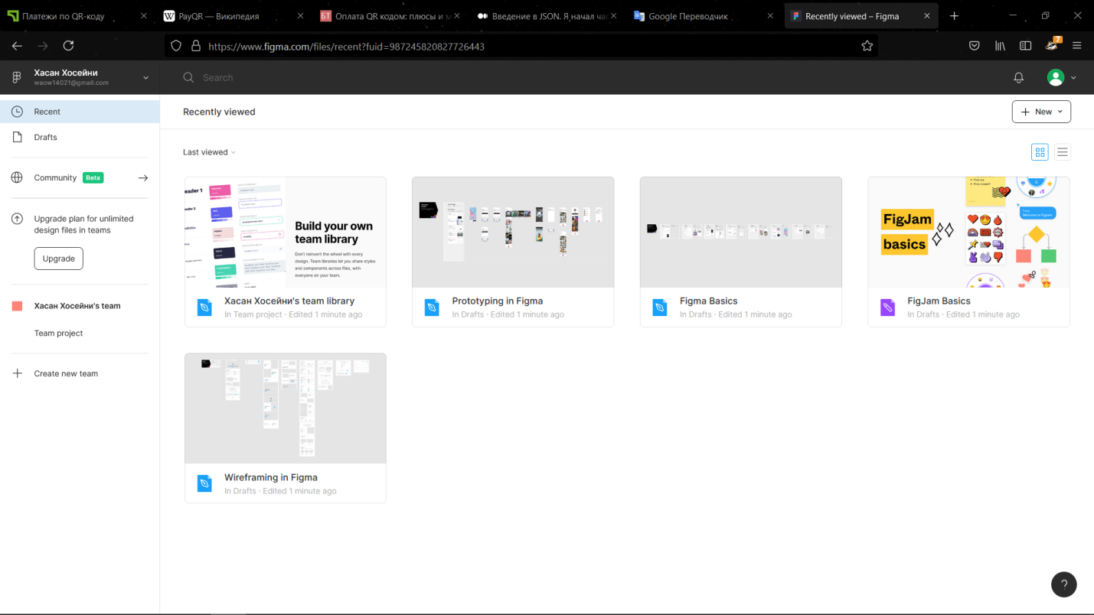
Рисунок 2.1 − Створення проекту у Figma
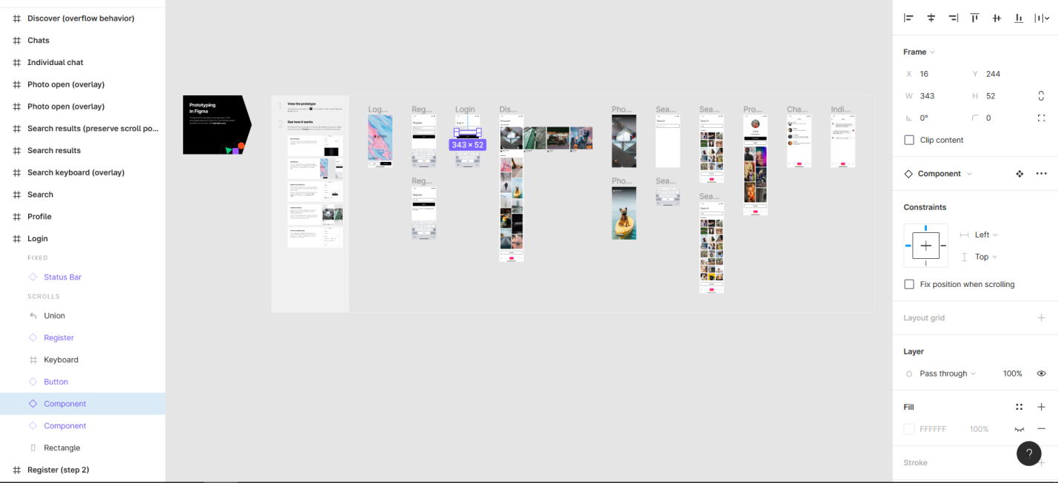
Рисунок 2.2 −Figma
Sketch є платним графічним редактором для macOS. Перевага Sketch полягає в тому, що на ринку він довше Figma, тому в деяких випадках можливостей і інтеграцій для нього знаходиться більше.
Додаток Adobe використовується для проектування інтерфейсів. Переваги і недоліки аналогічні Sketch, крім того, що в Adobe XD є можливість створювати голосові прототипи за допомогою Amazon Alexa. XD помітно менш популярний в порівнянні з Figma і Sketch.
На рис. 2.3 представлено сторінку авторизації мобільного додатку для розрахунку за товари засобами QR code.
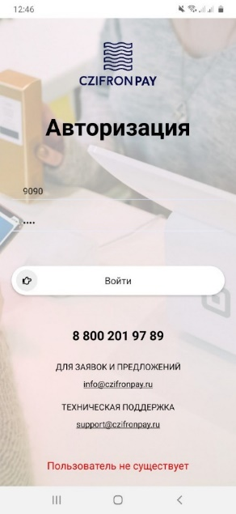
Рисунок 2.3 − Сторінка авторизації
На рис. 2.4, 2.5 представлено інтерфейс мобільного додатку на Iphone та Android
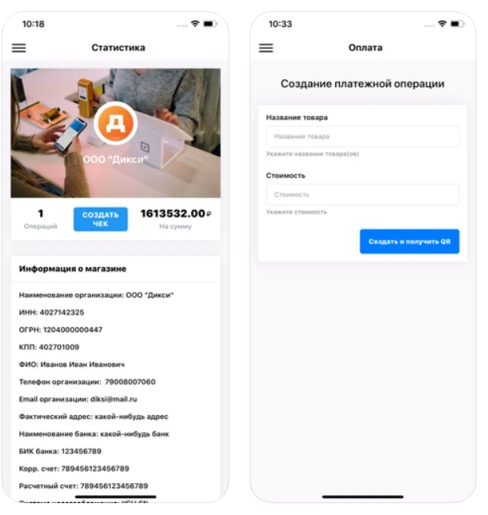
Рисунок 2.4 - Інтерфейс на Iphone
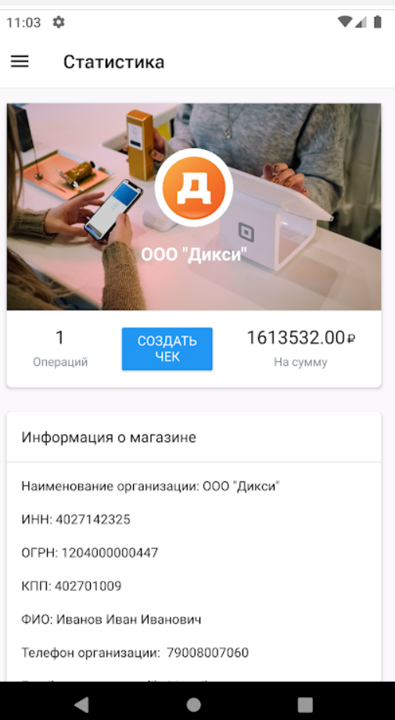
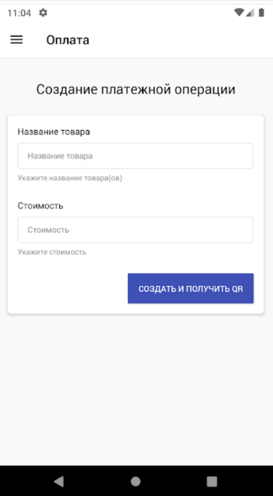

Рисунок 2.5 - Інтерфейс на Android
Після створеного макету у Figma та написаного функціоналу у VisualStudio. Прописуємо усі стилі у файл fonts.css (рис. 2.6 − 2.9)

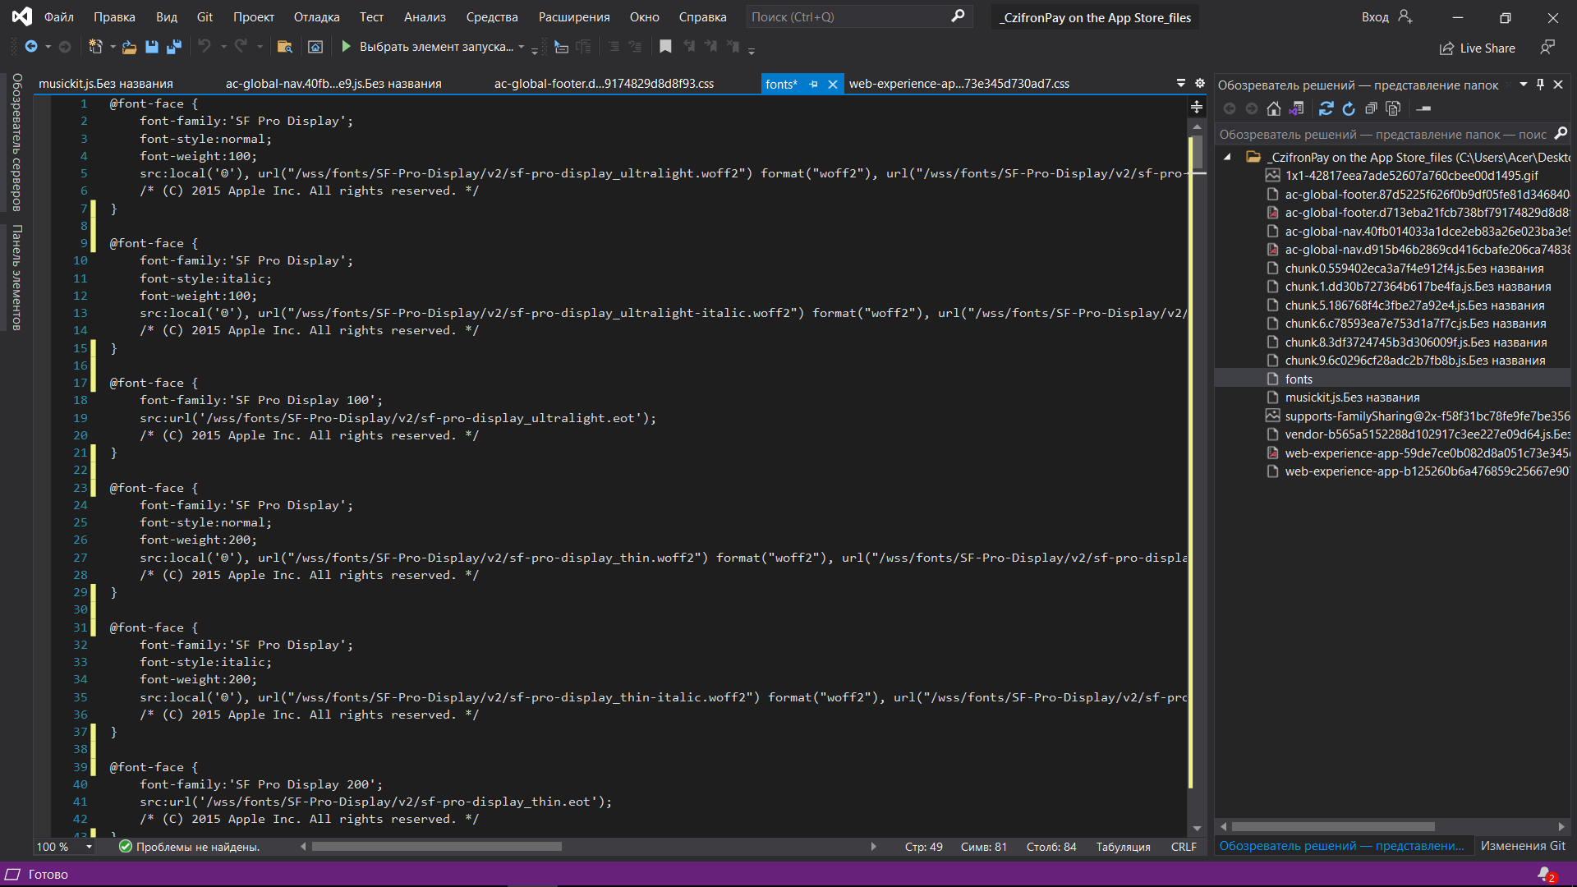
Рисунок 2.6 − Стилі CSS, фрагмент 1
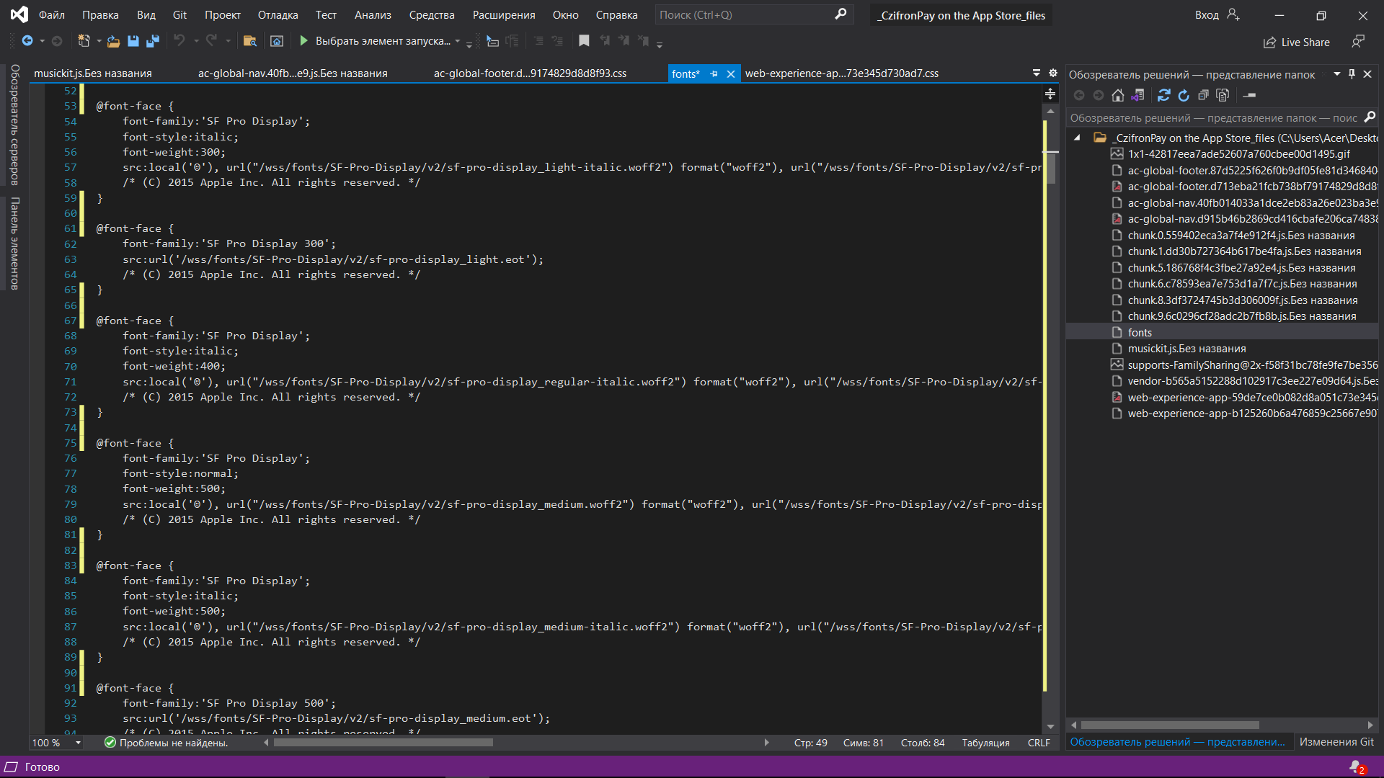
Рисунок 2.7 − Стилі CSS, фрагмент 2

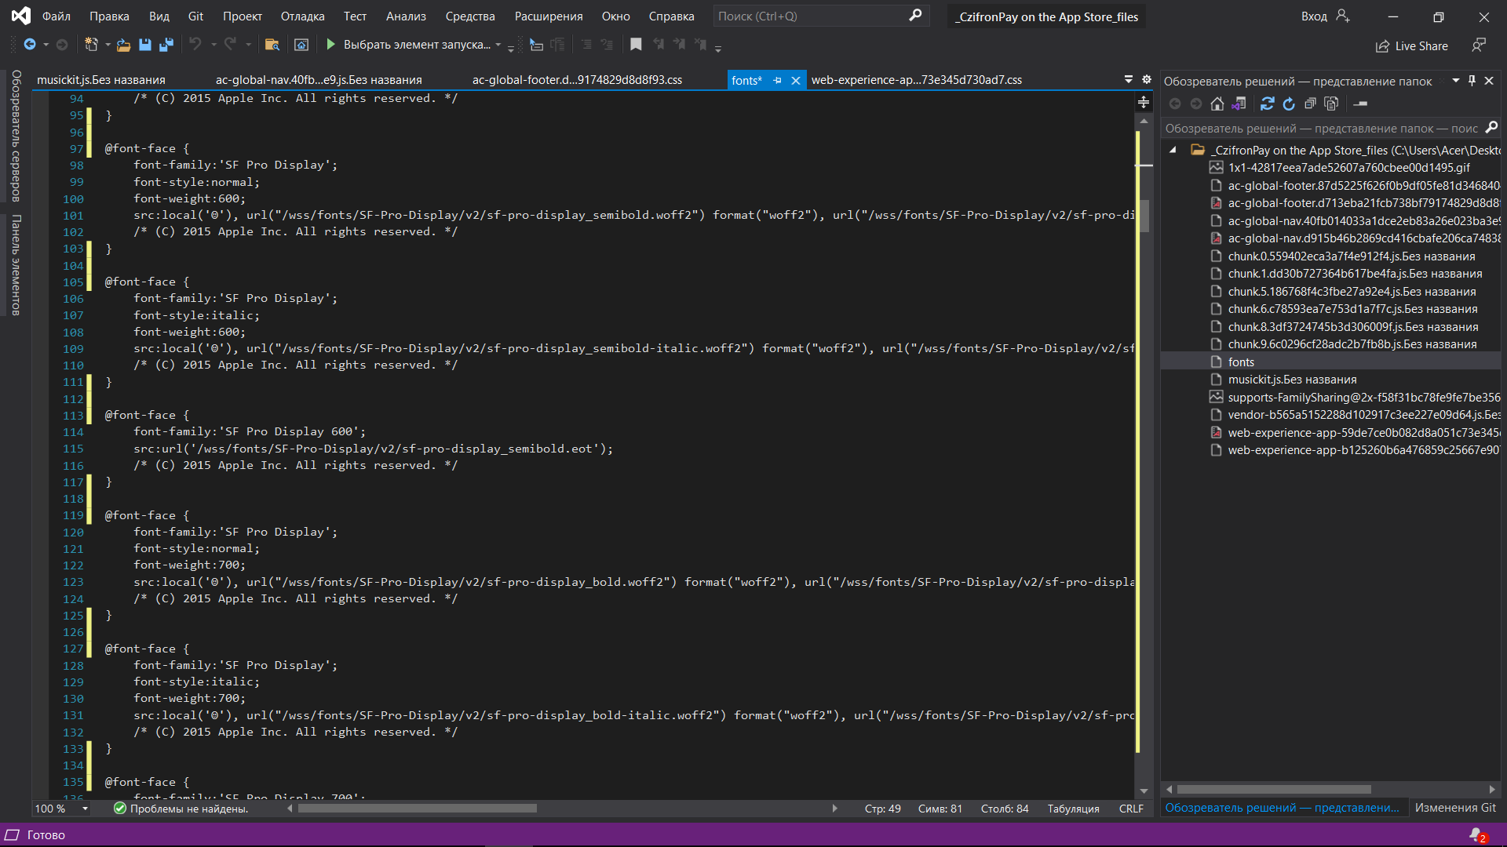
Рисунок 2.8 − Стилі CSS, фрагмент 3
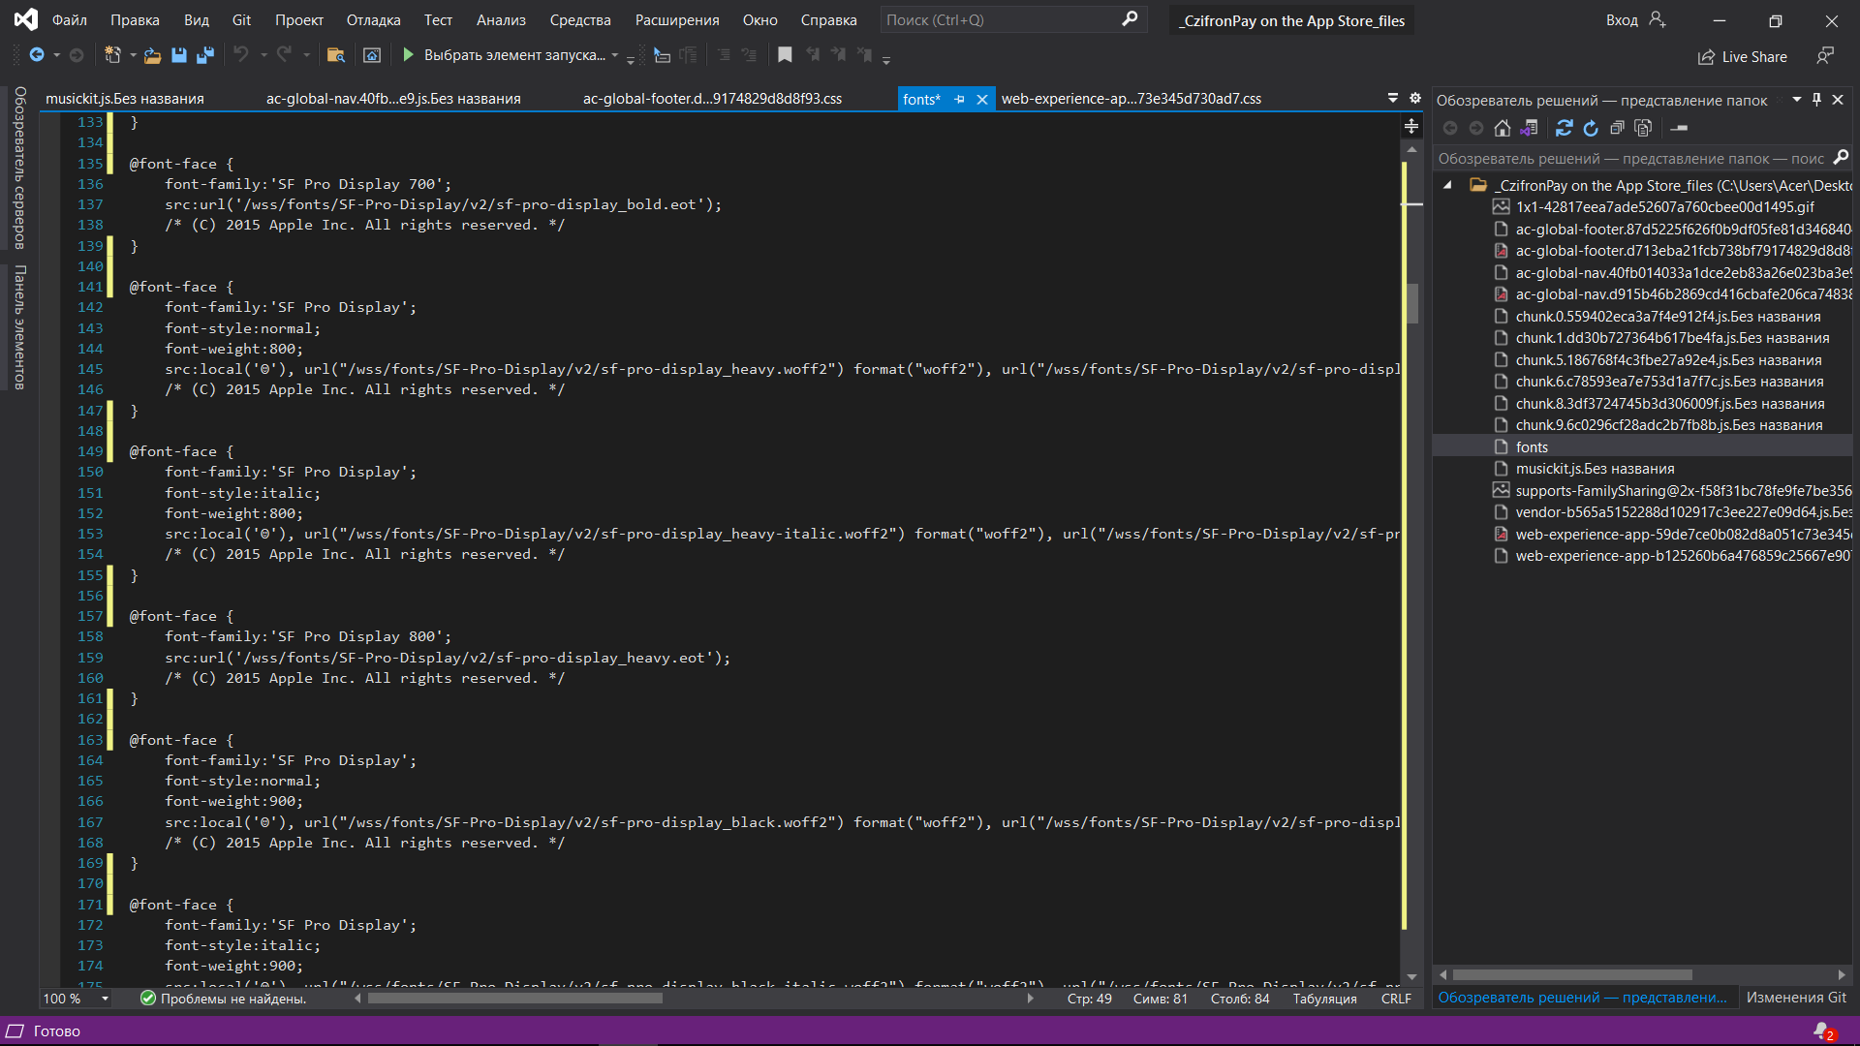
Рисунок 2.9 − Стилі CSS, фрагмент 4
Після пропису усіх стилів переходимо до проектування бази даних.

2.3 Проектування бази даних

Як відомо, створюєтья нова порожня база і користувач починає її заповнювати. Якщо база невелика, то також в коді можна програмно додати потрібні записи.
Одним із способів є копіювання заздалегідь підготовленого файлу бази даних в папку assets на етапі розробки, а далі програмно можна скопіювати даний файл в потрібну системну папку бази даних вашого застосування. Після цієї операції можна працювати з базою даних звичайним способом.
Підготувати файл бази даних можна на робочому комп'ютері за допомогою різних програм для роботи з SQLite, наприклад, SQLite Database Browser.
Існує особливість, яка полягає в тому, що крім таблиці, яку створено для додатка, Android також створює для своїх цілей нову таблицю android_metadata у власній базі. Тому при ручному створенні бази мені необхідно створити як мінімум дві таблиці: системну і свою робочу.
Визначимо основні сутності:
Сутність «Користувач» або «Продавець» містить інформацію про користувача або продавця системи та має наступні атрибути:
- id – ідентифікатор користувача або продавця, має тип bigint(20), є первинним ключем, не може бути NULL;
- ім’я – має тип varchar(255), не може бути NULL;
- почта – має тип varchar(255), не може бути NULL;
- номер телефону – має тип varchar(255), не може бути NULL;
- паспорт – має тип varchar(255), не може бути NULL;
- пароль – має тип varchar(255), не може бути NULL;
- тип логину – має тип varchar(255), не може бути NULL;
- роль – має тип varchar(255), не може бути NULL;
Сутність «Оплата QR» містить інформацію про користувача системи та має наступні атрибути:
- id – ідентифікатор користувача, має тип bigint(20), є первинним ключем, не може бути NULL;
- ім’я – має тип varchar(255), не може бути NULL;
Сутність «Платник» містить інформацію про користувача системи та має наступні атрибути:
- id – ідентифікатор користувача, має тип bigint(20), є первинним ключем, не може бути NULL;
- ім’я – має тип varchar(255), не може бути NULL;
Сутність «Безготівкова оплата» містить інформацію про карти та має наступні атрибути:
- id – ідентифікатор користувача, має тип bigint(20), є первинним ключем, не може бути NULL;
- ім’я – має тип varchar(255), не може бути NULL;
- адреса – має тип varchar(255), не може бути NULL;
- вартість доставки – має тип varchar(255), не може бути NULL;
- початок роботи – має тип varchar(255), не може бути NULL;
- кінець роботи – має тип varchar(255), не може бути NULL;
- картинка – має тип varchar(255), не може бути NULL;
- id типу ресторану – ідентифікатор користувача, має тип bigint(20), є вторинним ключем, не може бути NULL;
Сутність «Товар» містить інформацію про товари та має наступні атрибути:
- id – ідентифікатор користувача, має тип bigint(20), є первинним ключем, не може бути NULL;
- id ресторану – ідентифікатор користувача, має тип bigint(20), є вторинним ключем, не може бути NULL;
- id типу ресторану – ідентифікатор користувача, має тип bigint(20), є вторинним ключем, не може бути NULL;
- ім’я – має тип varchar(255), не може бути NULL;
- описание – має тип varchar(255), не може бути NULL;
- цена – має тип int(10), не може бути NULL;
- вес – має тип int(10), не може бути NULL;
- картинка – має тип varchar(255), не може бути NULL;
Сутність «Надавач послуг» містить інформацію про продавця користувача та має наступні атрибути:
- id – ідентифікатор користувача, має тип bigint(20), є первинним ключем, не може бути NULL;
- адреса – має тип varchar(255), не може бути NULL;
- номер телефону – має тип varchar(255), не може бути NULL;
- час доставки – має тип varchar(255), не може бути NULL;
- id користувача– ідентифікатор користувача, має тип bigint(20), є вторинним ключем, не може бути NULL;
- id ресторану ідентифікатор користувача, має тип bigint(20), є вторинним ключем, не може бути NULL;
- статус – має тип varchar(255), не може бути NULL;
Перевіривши достовірність отриманого результату, необхідно базу даних розмістити на хостингу для подальшого віддаленого використання.

РОЗДІЛ 3

РОЗРОБКА МОБІЛЬНОГО ДОДАТКУ ДЛЯ РОЗРАХУНКУ ЗА ТОВАРИ ЗАСОБАМИ QR CODE

3.1 Мови програмування та технології для додатку

Для розробки мобільного додатку використано середовище розробки Visual Studio 2019.
React (іноді React.js або ReactJS) − JavaScript-бібліотека з відкритим вихідним кодом для розробки призначених для користувача інтерфейсів.
React розробляється і підтримується Facebook, Instagram і співтовариством окремих розробників і корпорацій.
React може використовуватися для розробки односторінкових і мобільних додатків. Його мета − надати високу швидкість, простоту і масштабованість. Як бібліотеки для розробки призначених для користувача інтерфейсів React часто використовується з іншими бібліотеками, такими як MobX, Redux і GraphQL.
React-Native. Нативная розробка під iOS здійснюється на мові программіованія Swift, а під Android - на Java або Kotlin. Таким чином, для того, щоб створити нативное додаток для двох цих платформ потрібно розробляти два абсолютно різних програмних продукту.
Фреймворк React Native дозволяє розробляти мобільні додатки для iOS і для Android з використанням всього однієї мови програмування - JavaScript, а також використовувати в цих двох додатках значну частину загального коду.
React Native має нижчу продуктивність, ніж нативні рішення, а його використання для складних і нестандартних додатків утруднено - на React Native не варто робити гри, додатки для роботи з відео, фото, звуком або доповненої реальності. Але в області бізнес-додатків React Native безсумнівно хороший вибір - продуктивність в цьому випадку не надто різниться від нативних рішень, а можливостей платформи вистачає для реалізації необхідного функціоналу [4].
JSON − це скорочення від JavaScriptObjectNotation − формат передачі даних. Як можна зрозуміти з назви, JSON стався з JavaScript, але він доступний для використання на багатьох інших мовах, включаючи Python, Ruby, PHP і Java.
Сам по собі JSON використовує розширення .json. Коли ж він визначається в інших файлових форматах, як .html, він з'являється в лапках як JSON рядок або може бути об'єктом, призначеним на змінну. Такий формат легко передавати між сервером і клієнтською частиною, ну або браузером. Легкочитаємий і компактний, JSON являє собою гарну альтернативу XML і вимагає куди менше форматування контенту.
Хоч це і короткий приклад, і JSON міг би бути набагато більше, він показує те, що цей формат вказується двома фігурними дужками, які виглядають так {}, а дані в форматі ключ-значніє вже знаходяться між ними. Більшість використовуваних даних в JSON, полягають в JSON об'єкти. Пари ключ-значніє розділені двокрапкою, як наприклад тут "key": "value". Кожна пара значень розділена двокрапкою, таким чином середина JSON виглядає так: "key": "value", "key": "value", "key": "value". У нашому прикладі вище, перша пара ключових значень це "first_name": "Sammy". Ключі в JSON знаходяться з лівого боку від двокрапки.
Їх потрібно обертати в дужки, як з "key" і це може бути будь-який рядок. У кожному об'єкті, ключі повинні бути унікальними. Такі ключові рядки можуть містити пробіли, як в "first_name", але такий підхід може ускладнити отримання доступу до них під час процесу розробки, так що кращим варіантом в таких випадках буде використання нижнього підкреслення, як зроблено тут "first_name". JSON значення знаходяться з правого боку від двокрапки. Якщо бути точним, то їм потрібно бути одним з шести типів даних: рядком, числом, об'єктом, масивом, булевим значенням або null. На ширшому рівні, значення можуть також складатися їх складних типів даних, таких як JSON об'єкт або масив. Про це ми розповімо трохи пізніше. Кожен тип даних, який передається як значення в JSON буде підтримувати свій власний синтаксис, так що рядки будуть в лапках, а цифри немає. Хоч в .json файлах ми зазвичай бачимо формат декількох рядків, JSON також може бути написаний в одну суцільну рядок. { "First_name": "Sammy", "last_name": "Shark", "online": true} Такий підхід найбільш поширений в файлах інших форматів або при роботі з JSON рядком. Робота з JSON в багаторядковому форматі часто робить його більш читабельним, особливо коли ви намагаєтеся впоратися з великим набором даних. Так як JSON ігнорує прогалини між своїми елементами, ви можете розділити їх тими ж самими пробілами, щоб зробити дані більш читабельними:
{ "First_name": "Sammy",
"Last_name": "Shark",
"Online": true
}
Дуже важливо пам'ятати те, що хоч вони і схожі візуально, об'єкти JSON не мають той же формат, як об'єкти JavaScript, так чином, хоч ви і можете використовувати функції всередині JavaScript об'єктів, ви не можете використовувати їх як значення в JSON. Найважливішим властивістю JSON є те, що він може легко передаватися між мовами програмування в форматі, який розуміють практично всі з них. JavaScript об'єкти можуть працювати тільки безпосередньо через JavaScript.
PHP (рекурсивний акронім словосполучення PHP: Hypertext Preprocessor) - це поширена мова програмування загального призначення з відкритим вихідним кодом. PHP спеціально сконструйований для веб-розробок та його код може впроваджуватися безпосередньо в HTML.
Замість рутинного виведення HTML-коду командами мови (як це відбувається, наприклад, в Perl або C), скрипт PHP містить HTML з вбудованим кодом (в нашому випадку, це висновок тексту "Привіт, я - скрипт PHP!"). Код PHP відділяється спеціальними початковим і кінцевим тегами <? Php і?>, Які дозволяють "перемикатися" в "PHP-режим" і виходити з нього.
PHP відрізняється від JavaScript тим, що PHP-скрипти виконуються на сервері і генерують HTML, який надсилається клієнту. Якби у вас на сервері був розміщений скрипт, подібний вищенаведені, клієнт отримав би тільки результат його виконання, але не зміг би з'ясувати, який саме код його справив. Ви навіть можете налаштувати свій сервер таким чином, щоб звичайні HTML-файли оброблялися процесором PHP, так що клієнти навіть не зможуть дізнатися, чи отримують вони звичайний HTML-файл або результат виконання скрипта.
PHP вкрай простий для освоєння, але разом з тим здатний задовольнити запити професійних програмістів. Не лякайтеся довгого списку можливостей PHP. Ви можете швидко почати, і вже протягом декількох годин зможете створювати прості PHP-скріпти [5].
Vue.js - це фреймворк JavaScript для створення користувацьких інтерфейсів за допомогою реактивного прив'язки даних.
Структура JavaScript із відкритим вихідним кодом для вилучення інтерфейсів Корістуватського. Її легко інтегрувати в проекти за допомогою інших бібліотек JavaScript. Він може функціонувати як веб-фреймворк для розробки односторонніх доповнень у реактивному стилі. Це дозволяє розробникові налаштувати структуру програм аж до найпотужніших. Розробники роблять Vue.js простим у вивченні, а не AngularJS, але деякі стимулюючі API простіші у вивченні. Vue.js має лише знання JavaScript та HTML. Ви можете використовувати Typescript. Vue.js має офіційну можливість додавати багато документації щодо bagatokh movs, вікладена на vuejs.org, оскільки можна бути прикладом у поясненнях проекту та полях у браузері. Vue.js реалізує шаблон MVVM, Vue.js пропонує можливість прив'язки даних до Javascript, так що налаштування та введення даних відбувається без середнього з банком даних. Таким чином, режим ручного відтворення данини (наприклад, за допомогою jQuery) з HTML-DOM не потрібен. У той же час немає необхідності в додаткових додаткових анотаціях, наприклад, у Knockout.js, оголеній у Vue-Element, спеціальні зміни JavaScript включені до якості реагуючих елементів [26].

3.2 Розробка мобільного додатку

Всі додатки різні, і ми використовуємо різні методології розробки: каскадну модель -− Waterfall, і гнучку − Agile. Що не вибрати, процес створення мобільного застосування включає оцінку, аналітику, дизайн, розробку, тестування, багфіксінг, реліз і підтримку після релізу. Ключова відмінність полягає у підходах. У каскадної моделі продукт розробляється відразу повністю. В гнучкою - додаток розробляється ітераціями, кожна з яких об'єднує в собі всі перераховані стадії розробки.
На виході:
опис базових функцій мобільного додатка
вибір платформи: iOS, Android або крос-платформа
вибір методології: Agile або Waterfall [2].
Планування і оцінка.
Експрес-оцінка займає від кількох годин до одного дня і дає приблизне уявлення про трудовитрати. Детальна оцінка може тривати від кількох днів до тижня, але вона дозволяє точно визначити, як, коли і яка програма отримає результ. Якщо бізнес-аналітик підключається до проекту на етапі оцінки, клієнту і розробникам легше отримати єдине уявлення про програму і все точно розрахувати.
Але якою б детальної не була оцінка, трапляється, що замовники додають нові фічі прямо по ходу проекту.
Аналітика не завжди входить в процес розробки мобільного додатку. Трапляється, що клієнти самостійно виконують бізнес-аналіз програми, або приходять з готовим списком вимог. Але ті додатки, які пройшли цей етап у компанії-розробника, виграють, − саме аналітика допомагає бізнесу і розробникам досягти єдиного бачення, і вже на основі цього зробити переоцінку необхідних робіт і отримати детальний бюджет проекту.
Бізнес-аналітики виявляють вимоги до мобільного додатку, пропонують варіанти реалізації, будують схеми взаємодії користувача з додатком, створюють основу UI - wireframes.
На виході:
- специфікація функціональних вимог;
- специфікація не функціональних вимог;
- основа графічного інтерфейсу – wireframes;
- план проекту;
- детальний бюджет.
Дизайн додатка. Коли аналітик передає дизайнеру основу графічного інтерфейсу, вайерфрейми, розпочинається робота пдо візуальному дизайну. Вимальовуємо карту екранів, графічні елементи, деталізований прототип з урахуванням різних сценаріїв використання.
На цьому етапі створюються статичні прототипи і, за запитом клієнта, інтерактивні прототипи додатки. Так буде виглядати додаток і визначається поведінка від якої необхідно очікувати з урахуванням запланованих задач. Все залежить від конкретних завдань і побажань на проекті.
Під час відтворення дизайну додаток знаходить свій майбутній вигляд. На виході:
- карта екранів;
- дизайн програми;
- привабливий UI і зручний UX.
У нативної розробці ми застосовуємо мови Java і Kotlin для Android, Objective-C і Swift для iOS, і найсучасніші фреймворки і бібліотеки. У кросплатформенних рішеннях працюємо з React Native і NativeScript.
Як тільки частина функціоналу розроблена, ми її тестуємо і продовжуємо працювати над іншими функціями.
Важливо під час розробки, коли верстали дизайн, підключити дизайнера. Дизайнер перевірить, наскільки добре розробники реалізували скріни програми: чи всі стилі відповідають обраним, той чи обраний колір, яке співвідношення сторін, як скруглили кути і т.д.
На виході:версія додатка, готова до тестуваннякоригування дизайну.
Отже відкриваємо VisualStudioта створюємо проект.
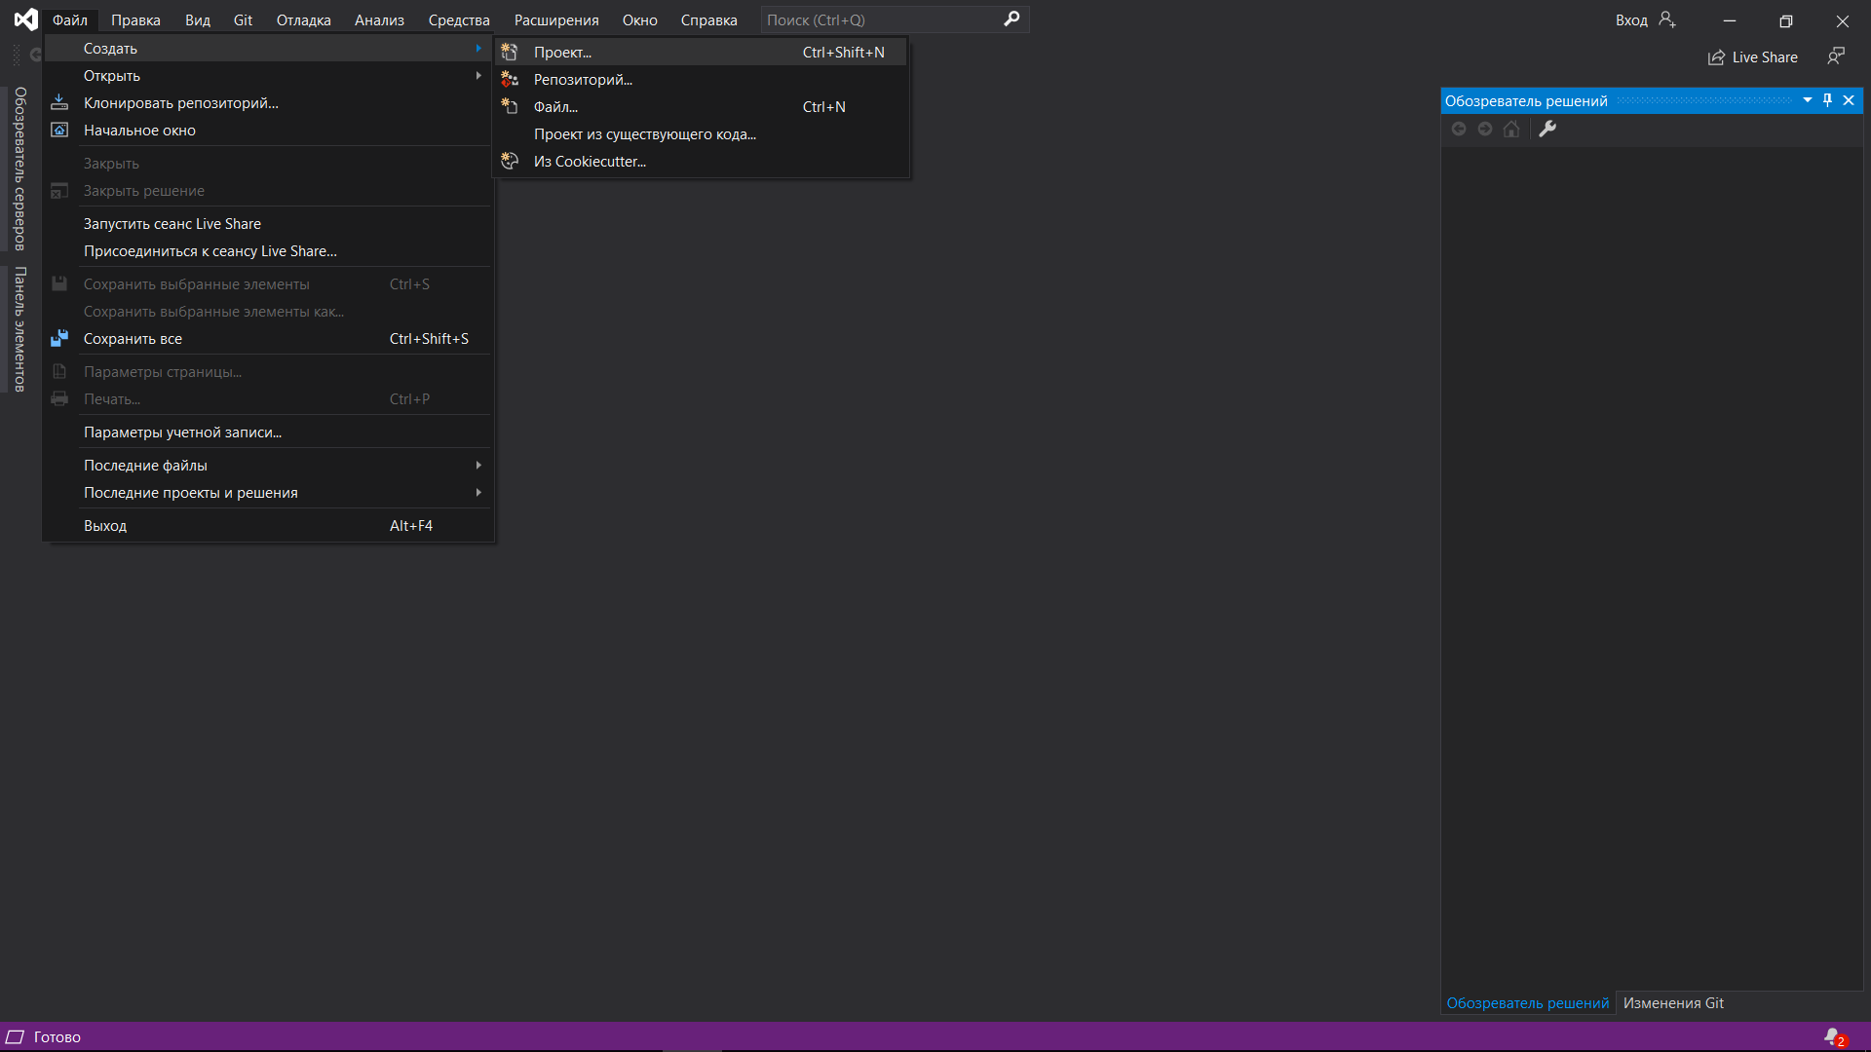
Рисунок 3.1 − Створення файлів для проекту
Далі створюємо файлі під назвами CSS, JS та інші (рис. 3.2).
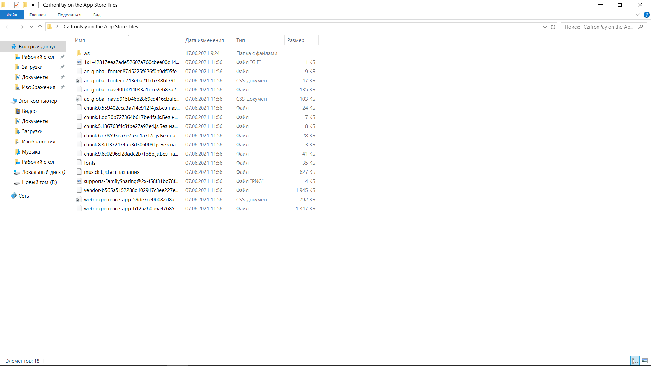
Рисунок 3.2 − Файли проекту
На етапі оцінки необхідно здійсните тестування ТЗ. Паралельно з розробкою пишемо тестову документацію, наприклад, тест-кейси. Коли частина функціоналу готова, починається тестування. Всі баги вносимо в систему баг-репортінгу, після виправлення перевіряємо, що баги пофіксити і це не вплинуло на решті функціонал. Перед релізом додатки робимо приймальних тестування: проходимо основні бізнес-кейси додатки, щоб переконатися - поведінка додатки відповідає тестової документації і вимогам клієнта.
На виході:
- баги зведені до мінімуму;
- предрелізний версія додатка.
Коли серія тестів і доробок додатку завершена, приходить час додати додаток в магазин додатків - Apple App Store, Google Play або будь-який інший сервіс за бажанням.
Щоб додаток пройшло рев'ю сторі, можна звернутися до розробників за допомогою в релізі, а може підготувати і викласти додаток в магазин самостійно.
На виході маємо додаток в сторі.
Після публікації мобільного додатку його історія не закінчується. Якщо виявляються баги після релізу, необхідно їх фіксити. Якщо ж перші місяці життя додатків показують, де і що потрібно доробити або переробити, небхідне супровідження або запуск нової фази розробки з урахуванням нових змінних.

РОЗДІЛ 4

ТЕСТУВАННЯ МОБІЛЬНОГО ДОДАТКУ

4.1 Вибір виду тестування

Коли етап розробки програми майже завершено, ми повинні знову поставити перед собою питання - чого ми намагаємося досягти розробкою даного додатка і які є обмеження.
Необхідно визначити наступне:
Чи взаємодіє додаток з іншими додатками?
Наскільки функціональні всі можливості програми?
Чи є тестоване мобільний додаток нативним, Mobile-web або гібридним?
Чи обмежена завдання тестування програми тестуванням тільки зовнішнього інтерфейсу?
Чи варті завдання на тестування бекенд?
Яка повинна бути сумісність з різними бездротовими мережами?
Як сильно дані додатки і вільний простір, займане ним, залежать від особливостей використання програми?
Наскільки швидко завантажується додаток, наскільки швидко відбувається серфінг по меню програми та її функцій?
Як буде оброблятися можливе збільшення навантаження на додаток?
Чи впливають різні зміни в статусі і програм телефону на роботу мобільного додатка?

4.2 Визначення типів тестування мобільних додатків

Перед тестуванням будь-яких мобільних додатків необхідно визначити, що саме в мобільному додатку необхідно протестувати: набір функціональності, зручність використання, сумісність, продуктивність, безпеку і т.д. На цьому ж етапі має сенс вибрати методи тестування мобільного додатка.
Необхідно визначити, на які цільові пристрої направлено для цієї програми, і які вимоги до функціоналу слід перевірити.
Також необхідно визначити, які цільові пристрої потрібно включити в список тестування.
Це необхідно зробити в такий спосіб:
• З'ясувати, які пристрої буде підтримувати додаток;
• Визначити, яка версія операційної системи буде найбільш ранній з тих, що підтримуються додатком;
• Виявити найбільш популярні моделі мобільних пристроїв у цільової аудиторії;
• Визначити набір неосновних (додаткових) пристроїв з екранами різних розмірів, потенційно підтримуваних додатком;
• Вирішити, чи будете ви використовувати для тестування фізичні пристрої або їх емулятори.
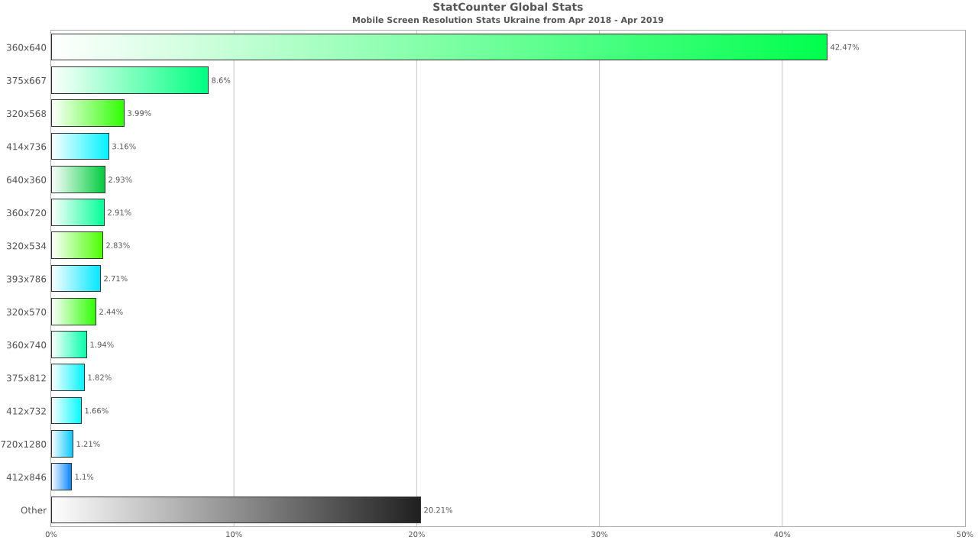
Рисунок 4.1 − Світова статистика дозволу екранів пристроїв

4.3 Тестові випадки і розробка сценаріїв тестування програми

Необхідно підготувати документ, що описує тестові випадки (test cases) для кожної тестованої функції і функціональності.
На додаток до функціональних тестовим випадків, також повинні бути охоплені деякі окремі моменти (кейси):
• Особливість використання батареї;
• Швидкість роботи програми;
• Вимоги до даних;
• Обсяг використовуваної пам'яті.
Також перед початком тестування важливо визначитися, яке поєднання ручного і автоматичного тестування буде застосоване.
При необхідності необхідно підготувати окремі набори ручних тестових випадків і сценаріїв для автоматичного тестування і адаптуйте їх відповідно до вимог проекту.

4.4 Ручне і автоматичне тестування

Тепер прийшов час для виконання ручних і автоматизованих тестів.
Раніше, на попередніх етапах, визначено, які тести і скрипти використовувати і підготували їх. Тепер, на поточному етапі, виконується запуск тестів для перевірки механізмів основної функціональності, щоб переконатися у відсутності поломок.
Автоматизоване тестування мобільних додатків добре економить час і інші ресурси тестувальників.

4.5 Тестування юзабіліті і бета-тестування

Після того, як базовий функціонал протестований, настав час переконатися, що мобільний додаток є досить простим у використанні і забезпечує задовільний призначений для користувача досвід. На цьому етапі необхідно підтримувати відповідність матриці платформ, щоб забезпечити охоплення користувачів різних платформ, досягнутий бета-тестерами.
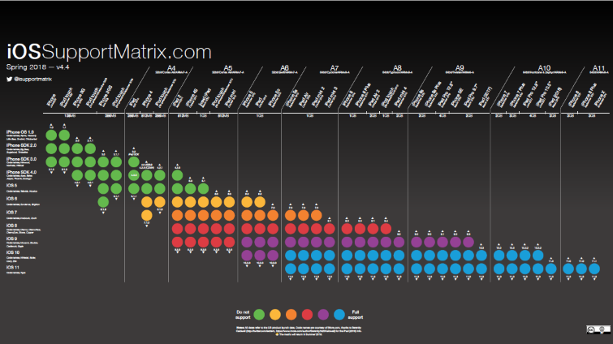
Рисунок 4.2 − Приклад матриці підтримки різних версій платформи iOS

Після того, як додаток протестовано можна випустити бета-версію програми на ринок.
Тестування сумісності. Мобільні пристрої розрізняються залежно від платформи, моделі і версії їх операційної системи. Важливо вибрати таку підмножину пристроїв, яке буде відповідати вашому додатку.
Тестування для користувача інтерфейсу. Призначений для користувача досвід є ключовим елементом, при тестуванні програми. Адже наш додаток розроблявся саме для кінцевих користувачів. Необхідно якісно перевірити зручність використання програми, навігацію по його елементах і контент. Необхідно проводити тестування меню, опції, кнопки, закладки, історію, настройки та навігацію додатки.
Тестування інтерфейсу.Тестування пунктів меню, кнопок, закладок, історії, налаштувань і навігації за додатком.
Тестування зовнішніх чинників. Додатки для мобільних пристроїв не будуть єдиними додатками на пристрої користувача. Разом з додатком будуть встановлені додатки від сторонніх розробників. Можливо десятки таких додатків. Отже, додатку доведеться взаємодіяти з цими сторонніми додатками і переривати роботу різних функцій пристрою, таких як різні типи мережевих підключень, звернення до SD-карті, телефонні дзвінки та інші функції пристрою.
Тестування доступності. Мобільними пристроями можуть користуватися різні люди з обмеженими можливостями. З цієї причини важливо протестувати можливість користуватися послугою людей з дальтонізм, порушеннями слуху, проблемами літнього віку та іншими можливими проблемами. Таке тестування є важливою частиною загального тестування юзабіліті.

4.6 Тестування продуктивності

Мобільні пристрої надають для додатків менший обсяг пам'яті і меншу доступну потужність процесора, ніж стаціонарні комп'ютери та ноутбуки. З цієї причини в роботі мобільних додатків дуже важлива ефективність використання наданих ресурсів. Вам слід перевірити працездатність тестованого програми, змінивши з'єднання з 2G, 3G на WIFI, перевірити швидкість відгуку, споживання заряду батареї, стабільність роботи і т.д.
Рекомендується перевіряти додаток на предмет масштабованості застосування і наявність можливих проблем з продуктивністю.
В рамках цього етапу важливо пройти і тестування навантаження мобільного додатка.
Функціональне тестування. Функціональність програми повинна бути повністю протестована. Особливу увагу слід приділити установці, оновлень, реєстрації та входу в систему, забезпечення, роботі зі специфічними функціями пристрою і повідомленнями про помилки.
Функціональне тестування мобільного застосування, здебільшого, може бути виконано так само, як виконано його для будь-якого іншого типу додатків. З цієї причини не будемо вдаватися в подробиці цього типу тестування. Однак слід зазначити області, які мають особливе значення для мобільних додатків.
Важливо пам’ятати, що функціональне тестування повинно включати в себе тестування всіх функцій програми, але не повинно бути надмірно зосереджена на якійсь одній функції.
В рамках функціонального тестування, необхідно виконати наступні тести:
• тестування процесу установки;
• тестування можливості оновлень;
• експлуатаційне тестування;
• тестування процесу реєстрації та авторизації;
• тестування функцій, специфічних для пристрою;
• тестування відправки та отримання повідомлень про помилки;
• низькорівневе тестування ресурсів: використання пам'яті, автоматичне звільнення ресурсів і т.д.
• тестування сервісів: функціонування як в режимі онлайн, так і в автономному режимі.

4.7 Атестаційне тестування і тестування безпеки додатки

Безпека і конфіденційність даних мають величезне значення в наш час. Користувачі вимагають, щоб вся інформація зберігалася безпечно і конфіденційно.
Необхідно переконайтися, що тестований додаток надійно захищений. Необхідно виконати перевірку на можливість впровадження SQL ін'єкцій, на можливість перехоплення сеансів, аналізу дампов даних, аналізу пакетів і SSL трафіку.
Дуже важливо перевірити безпеку сховища конфіденційних даних мобільного додатка і його поведінку у відповідності з різними схемами дозволів для пристроїв.
Крім перевірки безумовного шифрування імен користувачів і паролів, необхідно задати наступні питання:
• Чи є у додатку сертифікати безпеки?
• Чи використовує додаток безпечні мережеві протоколи?
• Чи існують які-небудь обмеження, наприклад кількість спроб входу в систему до блокування користувачів?

4.8 Тестування пристрою
Виконання тестів по тим алгоритмам, які раніше бли прописані в тестових випадках і сценаріях тестування на всіх визначених для тестування пристроях, в хмарі і / або на фізичних пристроях.

4.9 Контрольний етап і резюме

Цей етап включає в себе докладне і повне тестування − від ранніх ітеративних етапів тестування до регресійних тестів, які все ще можуть знадобитися для стабілізації роботи програми і виявлення незначних дефектів.
На цьому етапі тестування можна додати для перевірки нові функції і змінити налаштування на ті, яких не буде у фінальній версії.
Після завершення тестування програми, додаткові параметри і функції, додані для перевірки на цьому етапі, видаляються, і остаточна версія стає готової для представлення широкому загалу.
Підсумковий звіт про тестування
Весь процес тестування мобільних додатків повинен бути ретельно задокументований. Необхідно перевірити, чи зроблені потрібні записи, і після цього сформулювати остаточний звіт про тестування (test summary report).
Цей звіт повинен включати:
• Важливу інформацію, виявлену в результаті проведених випробувань;
• Інформацію про якість проведеного тестування;
• Зведену інформацію про якість тестованого мобільного додатка;
• Статистику, отриману зі звітів про різні інциденти;
• Інформацію про види тестування і час, витрачений на кожен з них.
Слід також звернути увагу на звіті, що:
• мобільний додаток придатнтй для використання в тій якості, в якому заявлено;
• відповідає всім критеріям прийнятності функціоналу і якості роботи.
Тестування мобільних додатків - складне завдання. Пристосовуючи ці етапи тестування до кожного розробляється з додатком і ретельно виконуючи кожен крок - ви гарантовано отримаєте повнофункціональний якісний продукт.

Висновок
Мета дипломної роботи полягала в розробці мобільного додатку оплата за товари засобами QR code.
Проаналізовано існуючі аналоги додатків, виявлено декілька подібних продуктів, які мають схожі характеристики до мобільного додатку,що розроблявся. Мобільний додаток реальзований на основі сучасного фреймворку, який має широкий спектр інструментів.
Розробка додатку проходила в декулька етапів. Спочатку була робота над аналізом проблеми, дослідження предметної області. На данному етапі проаналізовано аналоги для існуючих додатків з QR code.
У наступному етапі здійснено проектування додатку, описано дизайн.
За для повного функціонування усі дані перенесено на локальний сервер. Додток з відкритим кодом PhpMyAdmin використовувався як інструмент для створення та редагування бази даних додатку.Окрім цього використано мову програмування PHP, JS, React.
В мобільному додатку користувач може додати будь-яку карту або GPay, ApplePay для розрахунку за будь який товар чи послугу. І не турбуватися про те що його дані можуть бути викрадені шахраями.
Одним з переваг цього додатку є те що, реєстрація проходить на сайті мобільного додатку за для максимальної безпеки користувача.

СПИСОК ВИКОРИСТАНИХ ДЖЕРЕЛ
- Фурсова, Н.А. Особливості розробки мобільного додатку для розрахунку за товари засобами QR code / Н.А. Фурсова, Х.М. Хосейні // Тези 73-ої наукової конференції професорів, викладачів, наукових працівників, аспірантів та студентів Національного університету «Полтавська політехніка імені Юрія Кондратюка (Полтава, 21 квітня – 13 травня 2021 р.). – Полтава : Національний університет імені Юрія Кондратюка, 2021. – Т. 1. – С. 469-470
- Розробка мобільних додатків від А до Я: повний гайд [Електронний ресурс]. – Режим доступу: https://dan-it.com.ua/uk/rozrobka-mobilnih-dodatkiv-vid-a-do-ja-povnij-gajd/

- Загальна інформація про QR[Електронний ресурс]: [Веб-сайт]. – Електронні дані. – Режим доступу:http://www.cbr.ru/content/document/file/36011/rev/qr.pdf
- Мобільний додаток QR на базі Androidзагальна інформація [Електронний ресурс]: [Веб-сайт]. – Електронні дані. – Режим доступу: https://www.cleverence.ru/articles/bukhgalteriya/skaner-shtrikh-koda-dlya-android-prilozheniya-i-programmy-skanirovaniya-dlya-telefonov-android/
- QRcode[Електронний ресурс]: [Веб-сайт]. – Електронні дані. – Режим доступу:https://ru.wikipedia.org/wiki/QR-%D0%BA%D0%BE%D0%B4
- React[Електронний ресурс]: [Веб-сайт]. – Електронні дані. – Режим доступу:https://ru.wikipedia.org/wiki/React#%D0%9F%D1%80%D0%B8%D0%BC%D0%B5%D1%87%D0%B0%D0%BD%D0%B8%D1%8F
- PHP[Електронний ресурс]: [Веб-сайт]. – Електронні дані. – Режим доступу:https://www.php.net/manual/ru/intro-whatis.php
- Загальна інформація про дизайн [Електронний ресурс]: [Веб-сайт]. – Електронні дані. – Режим доступу:https://netology.ru/blog/09-2020-design-prilojeniy
- Тестування моб. Додатку [Електронний ресурс]: [Веб-сайт]. – Електронні дані. – Режим доступу:https://itvdn.com/ru/blog/article/mob-test-blog
- Безкоштовна єлектрона бібліотека [Електронний ресурс]: [Веб-сайт]. – Електронні дані. – Режим доступу:http://uk.x-pdf.ru/
- Розрахунки за допомогою QR-кодів [Електронний ресурс]. – Режим доступу: https://interbuh.com.ua/ru/documents/oneanalytics/125480
- Розробка мобільних додатків від А до Я: повний гайд [Електронний ресурс]. – Режим доступу: https://dan-it.com.ua/uk/rozrobka-mobilnih-dodatkiv-vid-a-do-ja-povnij-gajd/
- Figma [Електронний ресурс]. – Режим доступу:https://www.figma.com/
- ReactNative [Електронний ресурс]. –Режим доступу: https://ru.wikipedia.org/wiki/React_Native
- Vue[Електронний ресурс]. –Режим доступу: https://uk.wikipedia.org/wiki/Vue.js
- Laravel [Електронний ресурс]. –Режим доступу: https://uk.wikipedia.org/wiki/Laravel
- Введення в RESTAPI [Електронний ресурс]. –Режим доступу: https://habr.com/ru/post/483202/
- П. МакнейлВеб-дизайн. Идеи, секреты, советы = The Web Designer's Idea Book, Vol. 2: More of the Best Themes, Trends and Styles in Website Design. – П.: «Питер», 2011. – 272 с.
- Дакетт, Д. HTML и CSS. Разработка и дизайн веб-сайтов / Д. Дакетт. - М.: Эксмо, 2015. - 480 c.
- Г.В. Головко, А.М. Гафіяк Управління базами даних. Частина 1. Проектування баз даних. Бази даних та інформаційні системи. Конспект лекцій – Полтава, Полтавський національний технічний університет імені Юрія Кондратюка, 2008
- Інформаційні технології та моделювання бізнес-процесів : навч. посіб. / О. М. Томашевський, Г. Г. Цегелик, М. Б.Вітер, В. І. Дубук. – К. : ЦУЛ, 2012. - 296 с.
- Костриба О. В., Лещук Р. І. К72 Усі уроки інформатики. 11 клас. Рівень стандарту. – Х.: Вид. група «Основа», 2011. – 240 с. /
- Навчальний посібник з дисципліни «Методи тестування і оцінки якості програмного забезпечення» для студентів денної та заочної форми навчання: 6.050101 – «Комп’ютерні науки та інформаційні технології». Укл.: Колектив провідної української компанії з тестування програмного забезпечення QATestLab, О.Л. Ляхов, О.О. Бородіна. / Полтава: ПолтНТУ, 2015 – 372 с.
- QRcode[Електронний ресурс]. –Режим доступу: https://gifer.com/ru/gifs/qr-code
- Функціонал додатку та інш. [Електронний ресурс]. –Режим доступу: https://kitapp.pro/kakim-dolzhen-byt-funktsional-mobilnogo-prilozheniya/
- Основні положення тестування [Електронний ресурс]. –Режим доступу : https://itvdn.com/ru/blog/article/mob-test-blog
- Дизайн та інш [Електронний ресурс]. –Режим доступу : https://netology.ru/blog/09-2020-design-prilojeniy
- Vie.js[Електронний ресурс]. –Режим доступу : https://ru.wikipedia.org/wiki/Vue.js

ДОДАТОК А

ВИХІДНИЙ КОД ОСНОВНИХ КОМПОНЕНТІВ

<!DOCTYPEhtml>
<!-- savedfromurl=(0053)https://apps.apple.com/ua/app/czifronpay/id1511788493 -->
<html prefix="og: http://ogp.me/ns#" dir="ltr" lang="en-GB"><head><meta http-equiv="Content-Type" content="text/html; charset=UTF-8">

<meta http-equiv="X-UA-Compatible" content="IE=edge">
<meta name="viewport" content="width=device-width, initial-scale=1, viewport-fit=cover">
<meta name="applicable-device" content="pc,mobile">

<script id="perfkit">window.initialPageRequestTime = +new Date();</script>

<meta name="web-experience-app/config/environment" content="%7B%22appVersion%22%3A1%2C%22modulePrefix%22%3A%22web-experience-app%22%2C%22environment%22%3A%22production%22%2C%22rootURL%22%3A%22%2F%22%2C%22locationType%22%3A%22history-hash-router>
<meta http-equiv="Content-Security-Policy" content="default-src &#39;none&#39;; img-src &#39;self&#39; http://*.mzstatic.com *.mzstatic.com *.apple.com *.googleusercontent.com data:; style-src &#39;self&#39; &#39;unsafe-inline&#39; *.apple.com; font-src &#39;self&#39; http://*.apple.com https://*.apple.com; media-src &#39;self&#39; blob: http://* https://*; connect-src &#39;self&#39; *.apple.com https://*.mzstatic.com *.mzstatic.com; script-src &#39;self&#39; &#39;unsafe-inline&#39; &#39;unsafe-eval&#39; *.apple.com &#39;sha256-4ywTGAe4rEpoHt8XkjbkdOWklMJ/1Py/x6b3/aGbtSQ=&#39;; frame-src &#39;self&#39; *.apple.com itmss: itms-appss: itms-bookss: itms-itunesus: itms-messagess: itms-podcasts: itms-watchs: macappstores: musics: apple-musics: podcasts: videos:; ">
<!-- EMBER_CLI_FASTBOOT_TITLE --><link rel="stylesheet" name="fonts" href="./_CzifronPay on the App Store_files/fonts" as="style" onload="undefined">
<meta name="ac-gn-search-suggestions-enabled" content="false" data-global-elements-search-suggestions-enabled="">
<link rel="stylesheet" type="text/css" href="./_CzifronPay on the App Store_files/ac-global-nav.d915b46b2869cd416cbafe206ca74838.css" data-global-elements-nav-styles="">
<link rel="stylesheet" type="text/css" href="./_CzifronPay on the App Store_files/ac-global-footer.d713eba21fcb738bf79174829d8d8f93.css" data-global-elements-footer-styles="">

<meta name="version" content="2122.10.0">

<link integrity="" rel="stylesheet" href="./_CzifronPay on the App Store_files/web-experience-app-59de7ce0b082d8a051c73e345d730ad7.css" data-rtl="/assets/web-experience-rtl-app-d16cfb2316c0c29325c0fbf32d09e713.css">

<script charset="utf-8" src="./_CzifronPay on the App Store_files/chunk.0.559402eca3a7f4e912f4.js.Безназвания"></script><script charset="utf-8" src="./_CzifronPay on the App Store_files/chunk.9.6c0296cf28adc2b7fb8b.js.Безназвания"></script><script charset="utf-8" src="./_CzifronPay on the App Store_files/chunk.1.dd30b727364b617be4fa.js.Безназвания"></script><script charset="utf-8" src="./_CzifronPay on the App Store_files/chunk.8.3df3724745b3d306009f.js.Безназвания"></script><script charset="utf-8" src="./_CzifronPay on the App Store_files/chunk.5.186768f4c3fbe27a92e4.js.Безназвания"></script><meta name="ember-cli-head-start" content="">
<title>‎CzifronPay on the App&nbsp;Store</title>
<link rel="canonical" href="https://apps.apple.com/ua/app/czifronpay/id1511788493">
<meta id="ember67" name="description" content="‎Read reviews, compare customer ratings, see screenshots and learn more about CzifronPay. Download CzifronPay and enjoy it on your iPhone, iPad and iPod touch." class="ember-view">
</meta>
<meta id="ember68" name="keywords" content="CzifronPay, TSIFRON, OOO, Finance, ios apps, app, appstore, app store, iphone, ipad, ipod touch, itouch, itunes" class="ember-view">
</meta>
<meta id="ember69" property="og:title" content="‎CzifronPay" class="ember-view">
</meta>
<meta id="ember70" property="og:description" content="‎Приемплатежейпосредствам QR code
Политика конфиденциальности: https://www.czifronpay.ru/policy.doc
CzifronPay термины и правила: https://www.czifronpay.ru/agree.doc

" class="ember-view">
</meta>
<meta id="ember71" property="og:site_name" content="App Store" class="ember-view">
</meta>
<meta id="ember72" property="og:url" content="https://apps.apple.com/ua/app/czifronpay/id1511788493" class="ember-view">
</meta>
<meta id="ember73" property="og:image" content="https://is3-ssl.mzstatic.com/image/thumb/Purple125/v4/51/94/64/51946440-3b0e-3cd7-4199-1c35e5e149ac/AppIcon-1x_U007emarketing-0-5-0-85-220.png/1200x630wa.png" class="ember-view">
</meta>
<meta id="ember74" property="og:image:alt" content="CzifronPay on the App Store" class="ember-view">
</meta>
<meta id="ember75" property="og:image:secure_url" content="https://is3-ssl.mzstatic.com/image/thumb/Purple125/v4/51/94/64/51946440-3b0e-3cd7-4199-1c35e5e149ac/AppIcon-1x_U007emarketing-0-5-0-85-220.png/1200x630wa.png" class="ember-view">
</meta>
<meta id="ember76" property="og:image:type" content="image/png" class="ember-view">
</meta>
<meta id="ember77" property="og:image:width" content="1200" class="ember-view">
</meta>
<meta id="ember78" property="og:image:height" content="630" class="ember-view">
</meta>
<meta id="ember79" property="og:type" content="website" class="ember-view">
</meta>
<meta id="ember80" property="og:locale" content="en_GB" class="ember-view">
</meta>
<meta id="ember81" property="fb:app_id" content="116556461780510" class="ember-view">
</meta>
<meta id="ember82" name="twitter:title" content="‎CzifronPay" class="ember-view">
</meta>
<meta id="ember83" name="twitter:description" content="‎Приемплатежейпосредствам QR code
Политика конфиденциальности: https://www.czifronpay.ru/policy.doc
CzifronPay термины и правила: https://www.czifronpay.ru/agree.doc

" class="ember-view">
</meta>
<meta id="ember84" name="twitter:site" content="@AppStore" class="ember-view">
</meta>
<meta id="ember85" name="twitter:image" content="https://is3-ssl.mzstatic.com/image/thumb/Purple125/v4/51/94/64/51946440-3b0e-3cd7-4199-1c35e5e149ac/AppIcon-1x_U007emarketing-0-5-0-85-220.png/600x600wa.png" class="ember-view">
</meta>
<meta id="ember86" name="twitter:image:alt" content="CzifronPay on the App Store" class="ember-view">
</meta>
<meta id="ember87" name="twitter:card" content="summary_large_image" class="ember-view">
</meta>
<meta id="ember88" name="apple-itunes-app" content="app-id=375380948, app-argument=https://apps.apple.com/ua/app/czifronpay/id1511788493" class="ember-view">
<meta name="ember-cli-head-end" content="">
<script charset="utf-8" src="./_CzifronPay on the App Store_files/chunk.6.c78593ea7e753d1a7f7c.js.Безназвания"></script></head>
<body class="ember-application has-js no-touch"><aside id="ac-gn-segmentbar" class="ac-gn-segmentbar" lang="en-US" dir="ltr" data-strings="{ &#39;exit&#39;: &#39;Exit&#39;, &#39;view&#39;: &#39;{%STOREFRONT%} Store Home&#39;, &#39;segments&#39;: { &#39;smb&#39;: &#39;Business Store Home&#39;, &#39;eduInd&#39;: &#39;Education Store Home&#39;, &#39;other&#39;: &#39;Store Home&#39; } }">
</aside><input type="checkbox" id="ac-gn-menustate" class="ac-gn-menustate"><nav id="ac-globalnav" class="no-js" role="navigation" aria-label="Global" data-hires="false" data-analytics-region="global nav" lang="en-US" dir="ltr" data-www-domain="www.apple.com" data-store-locale="us" data-store-root-path="/us" data-store-api="https://www.apple.com/[storefront]/shop/bag/status" data-search-locale="en_US" data-search-suggestions-api="https://www.apple.com/search-services/suggestions/" data-search-defaultlinks-api="https://www.apple.com/search-services/suggestions/defaultlinks/">
<div class="ac-gn-content">
<ul class="ac-gn-header">
<li class="ac-gn-item ac-gn-menuicon">
<label class="ac-gn-menuicon-label" for="ac-gn-menustate" aria-hidden="true">
<span class="ac-gn-menuicon-bread ac-gn-menuicon-bread-top">
<span class="ac-gn-menuicon-bread-crust ac-gn-menuicon-bread-crust-top"></span>
</span>
<span class="ac-gn-menuicon-bread ac-gn-menuicon-bread-bottom">
<span class="ac-gn-menuicon-bread-crust ac-gn-menuicon-bread-crust-bottom"></span>
</span>
</label>
<a href="https://apps.apple.com/ua/app/czifronpay/id1511788493#ac-gn-menustate" role="button" class="ac-gn-menuanchor ac-gn-menuanchor-open" id="ac-gn-menuanchor-open">
<span class="ac-gn-menuanchor-label">Global Nav Open Menu</span>
</a>
<a href="https://apps.apple.com/ua/app/czifronpay/id1511788493#" role="button" class="ac-gn-menuanchor ac-gn-menuanchor-close" id="ac-gn-menuanchor-close">
<span class="ac-gn-menuanchor-label">Global Nav Close Menu</span>
</a>
</li>
<li class="ac-gn-item ac-gn-apple">
<a class="ac-gn-link ac-gn-link-apple" href="https://www.apple.com/" data-analytics-title="apple home" id="ac-gn-firstfocus-small">
<span class="ac-gn-link-text">Apple</span>
</a>
</li>
<li class="ac-gn-item ac-gn-bag ac-gn-bag-small" id="ac-gn-bag-small">
<div class="ac-gn-bag-wrapper">
<a class="ac-gn-link ac-gn-link-bag" href="https://www.apple.com/us/shop/goto/bag" data-analytics-title="bag" data-analytics-click="bag" aria-label="Shopping Bag" data-string-badge="Shopping Bag with item count :">
<span class="ac-gn-link-text">Shopping Bag</span>
</a>
<span class="ac-gn-bag-badge">
<span class="ac-gn-bag-badge-separator"></span>
<span class="ac-gn-bag-badge-number"></span>
<span class="ac-gn-bag-badge-unit">+</span>
</span>
</div>
<span class="ac-gn-bagview-caret ac-gn-bagview-caret-large"></span>
</li>
</ul>
<div class="ac-gn-search-placeholder-container" role="search">
<div class="ac-gn-search ac-gn-search-small">
<a id="ac-gn-link-search-small" class="ac-gn-link" href="https://www.apple.com/us/search" data-analytics-title="search" data-analytics-click="search" data-analytics-intrapage-link="" aria-label="Search apple.com">
<div class="ac-gn-search-placeholder-bar">
<div class="ac-gn-search-placeholder-input">
<div class="ac-gn-search-placeholder-input-text" aria-hidden="true">
<div class="ac-gn-link-search ac-gn-search-placeholder-input-icon"></div>
<span class="ac-gn-search-placeholder">Search apple.com</span>
</div>
</div>
<div class="ac-gn-searchview-close ac-gn-searchview-close-small ac-gn-search-placeholder-searchview-close">
<span class="ac-gn-searchview-close-cancel" aria-hidden="true">Cancel</span>
</div>
</div>
</a>
</div>
</div>
<ul class="ac-gn-list">
<li class="ac-gn-item ac-gn-apple">
<a class="ac-gn-link ac-gn-link-apple" href="https://www.apple.com/" data-analytics-title="apple home" id="ac-gn-firstfocus">
<span class="ac-gn-link-text">Apple</span>
</a>
</li>
<li class="ac-gn-item ac-gn-item-menu ac-gn-mac">
<a class="ac-gn-link ac-gn-link-mac" href="https://www.apple.com/mac/" data-analytics-title="mac">
<span class="ac-gn-link-text">Mac</span>
</a>
</li>
<li class="ac-gn-item ac-gn-item-menu ac-gn-ipad">
<a class="ac-gn-link ac-gn-link-ipad" href="https://www.apple.com/ipad/" data-analytics-title="ipad">
<span class="ac-gn-link-text">iPad</span>
</a>
</li>
<li class="ac-gn-item ac-gn-item-menu ac-gn-iphone">
<a class="ac-gn-link ac-gn-link-iphone" href="https://www.apple.com/iphone/" data-analytics-title="iphone">
<span class="ac-gn-link-text">iPhone</span>
</a>
</li>
<li class="ac-gn-item ac-gn-item-menu ac-gn-watch">
<a class="ac-gn-link ac-gn-link-watch" href="https://www.apple.com/watch/" data-analytics-title="watch">
<span class="ac-gn-link-text">Watch</span>
</a>
</li>
<li class="ac-gn-item ac-gn-item-menu ac-gn-tv">
<a class="ac-gn-link ac-gn-link-tv" href="https://www.apple.com/tv/" data-analytics-title="tv">
<span class="ac-gn-link-text">TV</span>
</a>
</li>
<li class="ac-gn-item ac-gn-item-menu ac-gn-music">
<a class="ac-gn-link ac-gn-link-music" href="https://www.apple.com/music/" data-analytics-title="music">
<span class="ac-gn-link-text">Music</span>
</a>
</li>
<li class="ac-gn-item ac-gn-item-menu ac-gn-support">
<a class="ac-gn-link ac-gn-link-support" href="https://support.apple.com/" data-analytics-title="support">
<span class="ac-gn-link-text">Support</span>
</a>
</li>
<li class="ac-gn-item ac-gn-item-menu ac-gn-search" role="search">
<a id="ac-gn-link-search" class="ac-gn-link ac-gn-link-search" href="https://www.apple.com/us/search" data-analytics-title="search" data-analytics-click="search" data-analytics-intrapage-link="" aria-label="Search apple.com"></a>
</li>
<li class="ac-gn-item ac-gn-bag" id="ac-gn-bag">
<div class="ac-gn-bag-wrapper">
<a class="ac-gn-link ac-gn-link-bag" href="https://www.apple.com/us/shop/goto/bag" data-analytics-title="bag" data-analytics-click="bag" aria-label="Shopping Bag" data-string-badge="Shopping Bag with item count : {%BAGITEMCOUNT%}">
<span class="ac-gn-link-text">Shopping Bag</span>
</a>
<span class="ac-gn-bag-badge" aria-hidden="true">
<span class="ac-gn-bag-badge-separator"></span>
<span class="ac-gn-bag-badge-number"></span>
<span class="ac-gn-bag-badge-unit">+</span>
</span>
</div>
<span class="ac-gn-bagview-caret ac-gn-bagview-caret-large"></span>
</li>
</ul>
<aside id="ac-gn-searchview" class="ac-gn-searchview" role="search" data-analytics-region="search">
<div class="ac-gn-searchview-content">
<div class="ac-gn-searchview-bar">
<div class="ac-gn-searchview-bar-wrapper">
<form id="ac-gn-searchform" class="ac-gn-searchform" action="https://www.apple.com/us/search" method="get">
<div class="ac-gn-searchform-wrapper">
<input id="ac-gn-searchform-input" class="ac-gn-searchform-input" type="text" aria-label="Search apple.com" placeholder="Search apple.com" autocorrect="off" autocapitalize="off" autocomplete="off" spellcheck="false" role="combobox" aria-autocomplete="list" aria-expanded="true" aria-owns="quicklinks suggestions">
<input id="ac-gn-searchform-src" type="hidden" name="src" value="itunes_serp">
<button id="ac-gn-searchform-submit" class="ac-gn-searchform-submit" type="submit" disabled="" aria-label="Submit Search"></button>
<button id="ac-gn-searchform-reset" class="ac-gn-searchform-reset" type="reset" disabled="" aria-label="Clear Search">
<span class="ac-gn-searchform-reset-background"></span>
</button>
</div>
</form>
<button id="ac-gn-searchview-close-small" class="ac-gn-searchview-close ac-gn-searchview-close-small" aria-label="Cancel Search">
<span class="ac-gn-searchview-close-cancel" aria-hidden="true">
Cancel
</span>
</button>
</div>
</div>
<aside id="ac-gn-searchresults" class="ac-gn-searchresults" data-string-quicklinks="Quick Links" data-string-suggestions="Suggested Searches" data-string-noresults=""></aside>
</div>
<button id="ac-gn-searchview-close" class="ac-gn-searchview-close" aria-label="Cancel Search">
<span class="ac-gn-searchview-close-wrapper">
<span class="ac-gn-searchview-close-left"></span>
<span class="ac-gn-searchview-close-right"></span>
</span>
</button>
</aside>
<aside class="ac-gn-bagview" data-analytics-region="bag">
<div class="ac-gn-bagview-scrim">
<span class="ac-gn-bagview-caret ac-gn-bagview-caret-small"></span>
</div>
<div class="ac-gn-bagview-content" id="ac-gn-bagview-content">
</div>
</aside>
</div>
</nav><div class="ac-gn-blur"></div><div id="ac-gn-curtain" class="ac-gn-curtain"></div><div id="ac-gn-placeholder" class="ac-nav-placeholder"></div>
<div id="ember-app">

<div class="ember-view">
<!---->

<!---->

<!---->

<!---->

<main class="selfclear is-apps-theme">
<!---->

<!---->

<input id="localnav-menustate" class="localnav-menustate" type="checkbox">

<div id="localnav-sticky-placeholder" class="css-sticky localnav-sticking"></div><nav id="localnav" class="css-sticky we-localnav localnav we-localnav--app-store localnav-sticking" role="navigation" data-sticky="">
<div class="localnav-wrapper">
<div class="localnav-background we-localnav__background"></div>
<div class="localnav-content we-localnav__content">
<div class="localnav-title we-localnav__title">
<a href="https://www.apple.com/ua/ios/app-store/" data-we-link-to-exclude=""><span class="we-localnav__title__product" data-test-we-localnav-store-title="">App&nbsp;Store</span></a><span class="we-localnav__title__qualifier" data-test-we-localnav-preview-title="">Preview</span>
</div>
<div class="localnav-menu we-localnav__menu we-localnav__menu--apps">
<!----><div class="localnav-actions we-localnav__actions">
<!---->
<!---->
</div>
</div>
</div>
</div>
</nav>
<span class="we-localnav__shim" aria-hidden="true"></span>
<label id="localnav-curtain" for="localnav-menustate"></label>

<div id="ember91" class="ember-view"><div class="animation-wrapper is-visible">

<!---->
<div>
<div class="l-content-width we-banner" role="alert">
<p class="we-banner__copy">Open the Mac App Store to buy and download apps.</p>
</div>
</div>

<section class="l-content-width section section--hero product-hero">
<div class="l-row">
<div class="product-hero__media l-column small-5 medium-4 large-3 small-valign-top">
<picture class="we-artwork we-artwork--downloaded product-hero__artwork we-artwork--fullwidth we-artwork--ios-app-icon" style="--background-color: #ffffff;" id="ember92">

<source class="we-artwork__source" srcset="https://is3-ssl.mzstatic.com/image/thumb/Purple125/v4/51/94/64/51946440-3b0e-3cd7-4199-1c35e5e149ac/AppIcon-1x_U007emarketing-0-5-0-85-220.png/230x0w.webp 1x, https://is3-ssl.mzstatic.com/image/thumb/Purple125/v4/51/94/64/51946440-3b0e-3cd7-4199-1c35e5e149ac/AppIcon-1x_U007emarketing-0-5-0-85-220.png/460x0w.webp 2x" media="(min-width: 1069px)" type="image/webp">

<source class="we-artwork__source" srcset="https://is3-ssl.mzstatic.com/image/thumb/Purple125/v4/51/94/64/51946440-3b0e-3cd7-4199-1c35e5e149ac/AppIcon-1x_U007emarketing-0-5-0-85-220.png/230x0w.png 1x, https://is3-ssl.mzstatic.com/image/thumb/Purple125/v4/51/94/64/51946440-3b0e-3cd7-4199-1c35e5e149ac/AppIcon-1x_U007emarketing-0-5-0-85-220.png/460x0w.png 2x" media="(min-width: 1069px)" type="image/png">

<source class="we-artwork__source" srcset="https://is3-ssl.mzstatic.com/image/thumb/Purple125/v4/51/94/64/51946440-3b0e-3cd7-4199-1c35e5e149ac/AppIcon-1x_U007emarketing-0-5-0-85-220.png/217x0w.webp 1x, https://is3-ssl.mzstatic.com/image/thumb/Purple125/v4/51/94/64/51946440-3b0e-3cd7-4199-1c35e5e149ac/AppIcon-1x_U007emarketing-0-5-0-85-220.png/434x0w.webp 2x" media="(min-width: 735px)" type="image/webp">

<source class="we-artwork__source" srcset="https://is3-ssl.mzstatic.com/image/thumb/Purple125/v4/51/94/64/51946440-3b0e-3cd7-4199-1c35e5e149ac/AppIcon-1x_U007emarketing-0-5-0-85-220.png/217x0w.png 1x, https://is3-ssl.mzstatic.com/image/thumb/Purple125/v4/51/94/64/51946440-3b0e-3cd7-4199-1c35e5e149ac/AppIcon-1x_U007emarketing-0-5-0-85-220.png/434x0w.png 2x" media="(min-width: 735px)" type="image/png">

<source class="we-artwork__source" srcset="https://is3-ssl.mzstatic.com/image/thumb/Purple125/v4/51/94/64/51946440-3b0e-3cd7-4199-1c35e5e149ac/AppIcon-1x_U007emarketing-0-5-0-85-220.png/246x0w.webp 1x, https://is3-ssl.mzstatic.com/image/thumb/Purple125/v4/51/94/64/51946440-3b0e-3cd7-4199-1c35e5e149ac/AppIcon-1x_U007emarketing-0-5-0-85-220.png/492x0w.webp 2x" type="image/webp">

<source class="we-artwork__source" srcset="https://is3-ssl.mzstatic.com/image/thumb/Purple125/v4/51/94/64/51946440-3b0e-3cd7-4199-1c35e5e149ac/AppIcon-1x_U007emarketing-0-5-0-85-220.png/246x0w.png 1x, https://is3-ssl.mzstatic.com/image/thumb/Purple125/v4/51/94/64/51946440-3b0e-3cd7-4199-1c35e5e149ac/AppIcon-1x_U007emarketing-0-5-0-85-220.png/492x0w.png 2x" type="image/png">

<img class="we-artwork__image ember92" src="./_CzifronPay on the App Store_files/1x1-42817eea7ade52607a760cbee00d1495.gif" decoding="async" alt="" height="246" width="246">
<style>
.ember92, #ember92::before {
width: 246px;
height: 246px;
}
.ember92::before {
padding-top: 100%;
}
.ember92, #ember92::before {
width: 246px;
height: 246px;
}
.ember92::before {
padding-top: 100%;
}
@media (min-width: 735px) {
.ember92, #ember92::before {
width: 217px;
height: 217px;
}
.ember92::before {
padding-top: 100%;
}
}
@media (min-width: 735px) {
.ember92, #ember92::before {
width: 217px;
height: 217px;
}
.ember92::before {
padding-top: 100%;
}
}
@media (min-width: 1069px) {
.ember92, #ember92::before {
width: 230px;
height: 230px;
}
.ember92::before {
padding-top: 100%;
}
}
@media (min-width: 1069px) {
.ember92, #ember92::before {
width: 230px;
height: 230px;
}
.ember92::before {
padding-top: 100%;
}
}
</style>

</picture>

</div>

<div class="l-column small-7 medium-8 large-9 small-valign-top">
<header class="product-header app-header product-header--padded-start" role="banner">
<!---->
<h1 class="product-header__title app-header__title">
CzifronPay
<span class="badge badge--product-title">4+</span>
</h1>

<!---->
<h2 class="product-header__identity app-header__identity">
<a href="https://apps.apple.com/ua/developer/tsifron-ooo/id1507208230" class="link" data-metrics-click="{&quot;actionDetails&quot;:{&quot;type&quot;:&quot;developer&quot;},&quot;actionType&quot;:&quot;navigate&quot;,&quot;actionUrl&quot;:&quot;https://apps.apple.com/ua/developer/tsifron-ooo/id1507208230&quot;,&quot;targetType&quot;:&quot;link&quot;,&quot;targetId&quot;:&quot;1507208230&quot;}" dir="auto">
TSIFRON, OOO
</a>
</h2>

<h3 class="app-header__designed-for">
Designed for iPhone
</h3>

<ul class="product-header__list app-header__list">
<!---->
<!----></ul>

<ul class="product-header__list app-header__list">
<!---->
<li class="product-header__list__item">
<ul class="inline-list inline-list--mobile-compact">
<li class="inline-list__item inline-list__item--bulleted app-header__list__item--price">Free</li>

<!----></ul>
</li>

<!---->
<!----></ul>

<!---->
<!---->
<!---->
<!----></header>
</div>
</div>
</section>

<img class="we-artwork__image ember93" src="./_CzifronPay on the App Store_files/1x1-42817eea7ade52607a760cbee00d1495.gif" decoding="async" alt="" height="649" width="300">
<style>
.ember93, #ember93::before {
width: 300px;
height: 649px;
}
.ember93::before {
padding-top: 216.33333333333334%;
}
.ember93, #ember93::before {
width: 300px;
height: 649px;
}
.ember93::before {
padding-top: 216.33333333333334%;
}
@media (min-width: 735px) {
.ember93, #ember93::before {
width: 157px;
height: 339px;
}
.ember93::before {
padding-top: 215.92356687898092%;
}
}
@media (min-width: 735px) {
.ember93, #ember93::before {
width: 157px;
height: 339px;
}
.ember93::before {
padding-top: 215.92356687898092%;
}
}
@media (min-width: 1069px) {
.ember93, #ember93::before {
width: 230px;
height: 497px;
}
.ember93::before {
padding-top: 216.08695652173915%;
}
}
@media (min-width: 1069px) {
.ember93, #ember93::before {
width: 230px;
height: 497px;
}
.ember93::before {
padding-top: 216.08695652173915%;
}
}
</style>

</picture>

</li>
<li class="l-column small-2 medium-3 large-3">
<picture class="we-artwork we-artwork--downloaded we-artwork--fullwidth we-artwork--screenshot-platform-iphone we-artwork--screenshot-version-iphone-6-5 we-artwork--screenshot-orientation-portrait" style="--background-color: #ffffff;" id="ember94>

<img class="we-artwork__image ember94" src="./_CzifronPay on the App Store_files/1x1-42817eea7ade52607a760cbee00d1495.gif" decoding="async" alt="" height="649" width="300">
<style>
.ember94, #ember94::before {
width: 300px;
height: 649px;
}
.ember94::before {
padding-top: 216.33333333333334%;
}
.ember94, #ember94::before {
width: 300px;
height: 649px;
}
.ember94::before {
padding-top: 216.33333333333334%;
}
@media (min-width: 735px) {
.ember94, #ember94::before {
width: 157px;
height: 339px;
}
.ember94::before {
padding-top: 215.92356687898092%;
}
}
@media (min-width: 735px) {
.ember94, #ember94::before {
width: 157px;
height: 339px;
}
.ember94::before {
padding-top: 215.92356687898092%;
}
}
@media (min-width: 1069px) {
.ember94, #ember94::before {
width: 230px;
height: 497px;
}
.ember94::before {
padding-top: 216.08695652173915%;
}
}
@media (min-width: 1069px) {
.ember94, #ember94::before {
width: 230px;
height: 497px;
}
.ember94::before {
padding-top: 216.08695652173915%;
}
}
</style>

</picture>

</li>
</ul>
<!----></div>
</div>

</section>

<section class="l-content-width section section--bordered">
<div class="section__description">
<h2 class="section__headline visuallyhidden">Description</h2>
<div class="l-row">
<div class="we-truncate we-truncate--multi-line we-truncate--interactive l-column small-12 medium-9 large-8" dir="" aria-label="">

<div data-clamp="" class="we-clamp">
<p dir="ltr" data-test-bidi="">Прием платежей по средствам QR code</p>
<p dir="ltr" data-test-bidi="">Политика конфиденциальности: https://www.czifronpay.ru/policy.doc</p>
<p dir="ltr" data-test-bidi="">CzifronPay термины и правила: https://www.czifronpay.ru/agree.doc</p>
<br>
</div>

<!----></div>

</div>
</div>
</section>

<!---->
<section class="l-content-width section section--bordered whats-new">
<div class="section__nav section__nav--small">
<h2 class="whats-new__headline">What’s New</h2>
<div class="version-history">
<button class="we-modal__show link section__nav__see-all-link" id="modal-trigger-ember95" data-metrics-click="{&quot;actionType&quot;:&quot;open&quot;,&quot;targetType&quot;:&quot;button&quot;,&quot;targetId&quot;:&quot;ModalVersionHistory&quot;}" type="button">Version History</button>

<!----></div>

</div>
<div class="l-row whats-new__content">
<div class="l-column small-12 medium-3 large-4 small-valign-top whats-new__latest">
<div class="l-row">
<time data-test-we-datetime="" datetime="2021-05-02T00:00:00.000Z" aria-label="2 May 2021" class="">2 May 2021</time>
<p class="l-column small-6 medium-12 whats-new__latest__version">Version 1.0.6</p>
</div>
</div>
<div class="l-column small-12 medium-9 large-8 small-valign-top">
<div class="we-truncate we-truncate--multi-line we-truncate--interactive " dir="" aria-label="">

<div data-clamp="" class="we-clamp">
<p dir="ltr" data-test-bidi="">Исправленныебаги</p>
</div>

<!----></div>

</div>
</div>
</section>

<!---->
<!---->
<!---->
<section class="l-content-width section section--bordered app-privacy">
<div class="section__nav">
<h2 class="section__headline section__headline--app-privacy">
App Privacy
</h2>

<div>
<div class="app-privacy--modal privacy-type--modal">
<button class="we-modal__show link section__nav__see-all-link" id="modal-trigger-ember96" data-metrics-click="{&quot;actionType&quot;:&quot;open&quot;,&quot;targetType&quot;:&quot;button&quot;,&quot;targetId&quot;:&quot;ModalAppPrivacy&quot;}" type="button">See Details</button>
App Support
</a>
</li>
<!----><li class="link-list__item link-list__item--a">
<a class="link icon icon-after icon-external" data-metrics-click="{&quot;actionType&quot;:&quot;navigate&quot;,&quot;targetType&quot;:&quot;link&quot;,&quot;targetId&quot;:&quot;LinkToPrivacyPolicy&quot;}" href="https://czpay.ru/agree">
Privacy Policy
</a>
</li>
</ul>
</section>

<section class="l-content-width section section--bordered">
<div class="section__nav">
<h2 class="section__headline">Supports</h2>
</div>
<ul class="supports-list l-row">
<li class="supports-list__item l-column l-column--grid small-12 medium-6 large-4">
<img src="./_CzifronPay on the App Store_files/supports-FamilySharing@2x-f58f31bc78fe9fe7be3565abccbecb34.png" class="supports-list__item__artwork" alt="">
<div class="supports-list__item__copy">
<h3 class="we-truncate we-truncate--single-line supports-list__item__copy__heading" dir="ltr" aria-label="">
Family&nbsp;Sharing
</h3>

<h4 class="we-truncate we-truncate--multi-line we-truncate--interactive supports-list__item__copy__description" dir="" aria-label="">

<div data-clamp="" class="we-clamp">
<p dir="ltr" data-test-bidi="">Up to six family members will be able to use this app with Family Sharing enabled.</p>
</div>

<!----></h4>

</div>
</li>
</ul>
</section>

<!---->
<section class="l-content-width section section--bordered">
<div class="section__nav">
<h2 class="section__headline">
More By This Developer
</h2>
<!---->
</div>

<div class="l-row l-row--peek">

<a href="https://apps.apple.com/ua/app/czifron/id1507208231" class="we-lockup targeted-link l-column small-2 medium-3 large-2 we-lockup--shelf-align-top" aria-label="Czifron. Business." data-metrics-click="{&quot;actionType&quot;:&quot;navigate&quot;,&quot;actionUrl&quot;:&quot;https://apps.apple.com/ua/app/czifron/id1507208231&quot;,&quot;targetType&quot;:&quot;card&quot;,&quot;targetId&quot;:&quot;1507208231&quot;}" data-metrics-location="{&quot;locationType&quot;:&quot;shelfDeveloperOtherApps&quot;}">
<picture class="we-artwork we-artwork--downloaded we-lockup__artwork we-artwork--lockup we-artwork--fullwidth we-artwork--ios-app-icon" style="--background-color: #ffffff;" dir="ltr" id="ember97">

-0-0.png/320x0w.png 1x, https://is3-ssl.mzstatic.com/image/thumb/Purple114/v4/98/ea/35/98ea357c-c8fd-d2b9-3df1-5e34c59c3cb4/AppIcon-0-0-1x_U007emarketing-0-0-0-7-0-0-sRGB-0-0-0-GLES2_U002c0-512MB-85-220-0-0.png/640x0w.png 2x" type="image/png">

<img class="we-artwork__image ember102" src="./_CzifronPay on the App Store_files/1x1-42817eea7ade52607a760cbee00d1495.gif" decoding="async" alt="" height="320" width="320">
<style>
.ember102, #ember102::before {
width: 320px;
height: 320px;
}
.ember102::before {
padding-top: 100%;
}
.ember102, #ember102::before {
width: 320px;
height: 320px;
}
.ember102::before {
padding-top: 100%;
}
@media (min-width: 735px) {
.ember102, #ember102::before {
width: 157px;
height: 157px;
}
.ember102::before {
padding-top: 100%;
}
}
@media (min-width: 735px) {
.ember102, #ember102::before {
width: 157px;
height: 157px;
}
.ember102::before {
padding-top: 100%;
}
}
@media (min-width: 1069px) {
.ember102, #ember102::before {
width: 146px;
height: 146px;
}
.ember102::before {
padding-top: 100%;
}
}
@media (min-width: 1069px) {
.ember102, #ember102::before {
width: 146px;
height: 146px;
}
.ember102::before {
padding-top: 100%;
}
}
</style>

</picture>

<!---->
<div class="we-lockup__copy">
<!----><div class="we-lockup__title ">
<div class="we-truncate we-truncate--single-line targeted-link__target" dir="ltr" aria-label="">
Robo1 - покупка облигаций
</div>

</div>

<div class="we-truncate we-truncate--single-line we-lockup__subtitle targeted-link__target" dir="ltr" aria-label="">
Finance
</div>

<!----></div>
</a
<a href="https://apps.apple.com/ua/app/%D1%81%D0%B2%D0%BE%D0%B9-%D0%BA%D1%80%D1%83%D0%B3-sbi-bank/id1453181988" class="we-lockup targeted-link l-column small-2 medium-3 large-2 we-lockup--shelf-align-top" aria-label="Свойкруг. SBI Bank. Finance." data-metrics-click="{&quot;actionType&quot;:&quot;navigate&quot;,&quot;actionUrl&quot;:&quot;https://apps.apple.com/ua/app/%D1%81%D0%B2%D0%BE%D0%B9-%D0%BA%D1%80%D1%83%D0%B3-sbi-bank/id1453181988&quot;,&quot;targetType&quot;:&quot;card&quot;,&quot;targetId&quot;:&quot;1453181988&quot;}" data-metrics-location="{&quot;locationType&quot;:&quot;shelfCustomersAlsoBoughtApps&quot;}">

